UNIVERSIDAD AUTÓNOMA DEL ESTADO DE MÉXICO

FACULTAD DE TURISMO Y GASTRONOMIA

LICENCIATURA EN TURISMO

PLAN DE NEGOCIOS PARA LA CREACIÓN DE UNA EMPRESA DEDICADA A LA ORGANIZACIÓN DE FIESTAS INFANTILES EN EL MUNICIPIO DE OCOYOACAC ESTADO DE MÉXICO

QUE PARA OBTENER EL TÍTULO PRESENTA:
P. L. en T. Juan Carlos Pineda Montes

ASESOR
Dra. En E.T. ARLEN SANCHEZ VALDES

Contenido
I. Introducción 1
II. Antecedentes 2
III. Problemática identificada en el ámbito profesional. 5
IV. Objetivo general 7
V. Objetivos específicos 7
VI. Fundamentos 7
6.1 Administración 9
6.2 Mercado 10
6.3 PyME 10
6.4 Recreación 11
VII. Metodología 12
VIII. RESULTADO OBTENIDO 12
IX. NATURALEZA DE LA EMPRESA 12
9.1 Descripción del producto 13
9.2 Justificación, nombre y descripción de la empresa 14
9.3 Nombre de la empresa 15
9. 4 Misión 15
9.5 Visión 15
9.6 Valores 15
9.7 OBJETIVO A CORTO PLAZO (6 MESES- 1 AÑO) 16
9.8 OBJETIVO A MEDIANO PLAZO (2 AÑOS) 17
9.9 OBJETIVO A LARGO PLAZO (5 AÑOS) 17
X. Ventajas Competitivas 17
XI. PLAN DE MERCADOTECNÍA 18
11. 1 Análisis de la industria 18
11.2 Fuerzas de la competencia 19
11.3 Análisis de los competidores 21
XII. FACTIBILIDAD DE LA EMPRESA 21
XIII. Identificación de Factores de Éxito 25
XIV. Conclusiones de lo Atractivo de la Industria 26
XV. Plan de Mercadotecnia 26
15.1 Objetivos de mercadotecnia 28
15.2 Corto Plazo 28
15.3 Mediano Plazo 29
15.4 Largo Plazo 29
XVI. Análisis del Mercado 30
16.1 Segmentación de Mercado 30
XVII. Análisis de la Oferta y Demanda 30
17.1 Investigación de Mercados. 30
XVIII. Resultados de la encuesta 30
XIX. Análisis de las encuestas realizadas 31
XX. Distribución y puntos de venta 38
XXI. Estrategias del producto 40
XXII. XXII. Decoraciones y dulces 41
22.1 Decoración con globos 41
22.2 Decoración de mesas de dulces 42
22.3 Carrusel de dulces 42
XXIII. Descripción del Servicio 43
XXIV. Estrategias de Distribución 44
XXV. Cartel promocional 46
XXVI. Fijación y política de precio 46
26.1 Estrategia de Precio 46
26.2 Estrategia de Plaza 47
26.3 Plan de introducción al mercado. 47
XXVII. ESTUDIO TÉCNICO 47
XXVIII. Objetivos del área de producción 47
28.1 OBJETIVOS A CORTO PLAZO 47
28.2 OBJETIVOS A MEDIANO PLAZO 47
28.3 OBJETIVOS A LARGO PLAZO 47
XXIX. Equipo e Instalaciones 48
XXX. Capacidad Instalada 52
XXXI. ORGANIZACIÓN 53
31.1 Objetivos del área de organización. 53
31.2 OBJETIVOS A CORTO PLAZO 53
31.3 OBJETIVOS A MEDIANO PLAZO 53
31.4 OBJETIVOS A LARGO PLAZO 53
XXXII. Organigrama 53
XXXIII. Descripción de puestos 54
33.1 DIRECTOR GENERAL 54
33.2 GERENTE DE SERVICIO 55
33.3 DEPARTAMENTO VENTAS 55
33.4 DEPARTAMENTO DE FINANZAS 56
33.5 DEPARTAMENTO DE RECURSOS HUMANOS 57
33.6 DEPARTAMENTO DE CONTRATACIÓN DE SERVICIOS A TERCEROS 58
33.7 CONTADOR 59
XXXIV. Proceso de Reclutamiento 59
34.1 PROCESO DE SELECCIÓN 59
34.2 CONTRATACION 60
XXXV. Administración de sueldos. 60
XXXVI. FINANZAS 61
36.1 Balance General 61
36.2 GASTOS OPERATIVOS FIJOS MENSUALES 62
36.3 GASTOS INICIALES 63
36.4 FLUJO DE EFECTIVO 64
XXXVII. MARCO LEGAL DE LA ORGANIZACIÓN 65
37.1 El trámite para registrar la Sociedad 65
37.2 PASOS PARA DAR DE ALTA UNA EMPRESA 65
37.3 ¿Cuánto cuesta un Acta Constitutiva? 66
XXXVIII. Trámites para abrir la empresa. 67
38.1 Permiso de Uso de Suelo 67
38.2 Aviso de Declaración de Apertura de Establecimientos Mercantiles 67
XXXIX. LICENCIAS Y PERMISOS NECESARIOS PARA LA EMPRESA 68
XL. Conclusiones 69
XLI. BIBLIOGRAFÍA 71
XLII. Referencias electrónicas 74
XLIII. ANEXOS 76
43.1 ANEXO 1. TRAMITE PARA REGISTRAR UNA SOCIEDAD 76
43.2 Acta constitutiva protocolizada ante fedatario público inscrita en el Registro Público de Comercio: 76
43.3 Costos 77
XLIV. ANEXO 2 Opciones para realizar tu trámite 77
44.1 Presencial: Acude a la Dirección General de Autotransporte Federal (DGAF). En caso de presentar tu documentación en un Departamento de Autotransporte Federal del Centro SCT que corresponda a tu domicilio fiscal, la documentación será remitida a la DGAF. 77
44.2 Vía telefónica (informes): 57239300 extensión 20112 77
XLV. ANEXO 2. REGISTRÓ EN NOTARÍA PÚBLICA 77
45.1 Las inscripciones referentes a la constitución de personas jurídico-colectivas según lo previsto en la Ley Registral para el Estado de México deberán contener los datos siguientes: 77
XLVI. ANEXO 3. REGISTRO DE RFC DE LA EMPRESA 78
46.1 Inscribe tu empresa en el RFC 78
¿Quiénes lo presentan? 78
Costo 78
¿Cuándo se presenta? 79
Fundamento Legal 79
XLVII. ANEXO 4. ALTA PATRONAL IMSS 80
47.1 81
XLVIII. ANEXO 5. SOLICITUD DE SERVICIO DE AGUA 82
XLIX. ANEXO 6. EJEMPLO DE RECLUTAMIENTO Y SELECCIÓN 83
L. ANEXO 7. INDUCCIÓN 84
LI. ANEXO 8. CAPACITACION 84
LII. ANEXO 9. Póliza de seguro por responsabilidad civil 85

Introducción
El egresado de la licenciatura en turismo generalmente, se enfoca en trabajar para empresas establecidas con alto prestigio, éstas pueden ser hoteleras, restauranteras, agencias de viajes, aerolíneas, servicios de transporte, navieras, etc. Por lo tanto, descarta la posibilidad de generar una empresa propia, con la que pueda obtener auto empleo, ganancias económicas, competencia en el mercado, posicionamiento, entre otros.
Por esta razón es imprescindible que los futuros profesionales del turismo tengan una visión de empresarios emprendedores, que se dediquen a generar empleos a través de la creación de nuevas empresas enfocadas no solo en el turismo, sino en otras ramas.
El presente trabajo, parte de la idea de crear una fuente de ingresos económicos y de una fuente de empleos en el municipio de Ocoyoacac, posicionándose como una empresa que brinda múltiples opciones para la organización de eventos infantiles, los cuales tienen lugar dentro del municipio y aledaños.
Viendo la relación entre la oferta y la demanda que existe para los prestadores de servicios dedicados a la organización de eventos, es imperante establecer una empresa que se dedique exclusivamente a la organización de eventos infantiles, ya que, en su mayoría, las empresas establecidas, prestan sus servicios para eventos de tipo social, enfocados a bodas, XV años, cumpleaños, presentaciones, bautizos, graduaciones, entre otros.
Ante este contexto, la empresa busca ofertar una gama de servicios infantiles que cumplan con las normas de seguridad y calidad sin perder de vista la originalidad y diversión de los eventos cubriendo el tiempo necesario según el tipo del evento, logrando la satisfacción del cliente al igual que la de sus invitados, sabiendo que sus hijos, sobrinos, hermanos; gozan de sana diversión y de cuidados especializados los cuales serán brindados por nuestra empresa.
Hoy en día, en el municipio de Ocoyoacac existen algunas organizadoras de eventos las cuales, sólo se enfocan en la renta de mobiliario para fiestas y reuniones, así como la renta de juegos mecánicos y juegos inflables infantiles; otras se dedican a la globoflexia y a la floristería; renta de recintos aptos para llevar acabo eventos (carpas elegantes); salones ya establecidos y de renombre para llevar a cabo diversos eventos. Sin embargo, la oferta se encuentra segregada por lo que a través de este proyecto se busca consolidar todos los servicios asegurando diversión y seguridad dentro de cada evento.
Este trabajo se divide en tres partes; la primera consiste en realizar un estudio sobre la oferta y la demanda real que existe en el Municipio de Ocoyoacac, así como en la región. La segunda se enfoca en crear una estructura organizacional funcional, que brinde resultados para llegar a ser capaces de emprender eventos durante todo el año, brindando una amplia gama de servicios dentro de la agenda que la empresa manejará, maximizando los recursos, económicos, materiales y humanos de la empresa. La tercera parte, se enfoca en la constitución legal y financiera de la empresa para determinar la factibilidad de la inversión para dicho proyecto poniéndolo en marcha lo antes posible.

Antecedentes
Este proyecto es una propuesta para la creación de un plan de negocios para la apertura de una microempresa dedicada a la organización de eventos infantiles en el municipio de Ocoyoacac, Estado de México, teniendo como finalidad ofrecer seguridad, calidad, diversión e innovación en cada uno de los servicios y productos. Para lo cual, se buscaron diversos documentos de planes de negocios referidos a eventos y fiestas infantiles, no obstante, al hacer esta revisión, escasos fueron los documentos encontrados, por lo cual, se amplió la búsqueda a empresas de tipo; gastronómico, administrativo, turísticas.

Uno de los trabajos que habla acerca de la importancia de los planes de negocios para fiestas infantiles es el de López (2013), evidenciando como un evento incluso pequeño o familiar es todo un desafío, lo que evidencia una ausencia de empresas que pudieran estar ofertando en este tipo de servicios.
Bacusoy (2015), confirma que el principal reto de plantear un plan de negocios para eventos infantiles, es lograr un concepto que impacte y se logre posicionar. En el mismo sentido Almeida y López (2011), en su trabajo titulado “Plan de negocios para la organización de fiestas infantiles en el norte de Quito”, se habla de la importancia de hacer un negocio rentable y atractivo para los inversionistas, pero que logre satisfacer las demandas de los clientes.
Macías (2018), en su trabajo titulado “Plan de negocios para la creación de una microempresa que ofrezca servicios de decoración de fiestas infantiles en el sur de la ciudad de Guayaquil”, hace énfasis en el hecho de que un plan de negocios es primordial para que una empresa pueda ser constituida de forma correcta, estableciendo así los objetivos y su estructura.
Tal como afirma el trabajo de Tapia y Vega (2017), el plan de negocios debe ser viable y generar confianza en los servicios que pueda ofertar, por lo anterior, la empresa debe estar dirigida a las personas que estén interesadas en contratar un servicio y que quieran dar algo diferente e inolvidable a sus invitados.
En los anteriores documentos se puede visualizar un amplio panorama de lo que es un plan de negocios para la creación de una empresa y cómo se pueden construir varias estrategias financieras y de mercado, que permitan crecer y posicionarse en el segmento de servicios. En ambos documentos, se encontraron diversas estructuras, pero comparten cuestiones similares, así mismo, se revisaron documentos gastronómicos para saber cuáles son los fines que persiguen, y de esta manera ampliar la visión de la necesidad de un plan de negocios para una empresa de eventos infantiles que también pudiera ofrecer servicio de banquetes.

No hay duda, que los eventos infantiles está vinculados a la gastronomía, siendo esta última una de las principales fuentes de innovación para eventos en los últimos años. Estudios como el de Ruiz (2014), evidencia cómo la revolución gastronómica y también la repostería dio un salto enorme y es que con las técnicas nuevas la repostería y la imaginación de los reposteros contemporáneos se habla de una cocina dulce que nace, crea, provoca y emociona a quien la prueba. Fundamental para los eventos, además de ser un trabajo estructura que permite entender el potencial de un negocio de repostería.
Pero tal es la evolución del concepto de fiesta infantil que existen trabajos no sólo enfocados a la gastronomía sino a otro tipo de amenidades. Vásconez (2016), identifica que los servicios de animación de fiestas infantiles buscan ofrecer diversidad de estilos por lo que actualmente son pocas las empresas que cuentan con instalaciones propias y la capacidad de innovar al ritmo del avance de la tecnología mundial. La autora sugiere incorporar experiencias con animales como parte de la propuesta de valor.
Así también, Mármol (2017), presenta un plan de negocios que tiene como objetivo la creación de una empresa dedicada al servicio de entretenimiento a través de la organización de fiestas infantiles a domicilio con el uso de un parque de entretenimiento equipado con juegos lúdicos, de nuevo incorporando la innovación en este tipo de productos y servicios.
Todos los estudios analizados, coinciden en la importancia de realizar un plan de negocios para la creación de una empresa de servicio o eventos infantiles, destacando la viabilidad financiera y de mercado, como elementos medulares para atraer inversionistas. De ahí, la importancia de desarrollar un plan de negocios propio que sea una guía para la creación e implementación de la empresa propuesta.

Problemática identificada en el ámbito profesional.
En el Municipio de Ocoyoacac, no existe alguna empresa debidamente constituida y dada de alta ante hacienda que pueda brindar un servicio especializado en el sector infantil, brindando atención, seguridad y calidad, que cumpla con los requerimientos legales y de seguridad exigidos por Protección Civil del Municipio, que pueda operar el montaje de juegos inflables y mecánicos, además de que no cuentan con el personal debidamente capacitado, que garanticen la seguridad y la sana diversión en un evento infantil.
La principal problemática es que ninguna de las arrendadoras de servicios para fiestas y reuniones que existen en el Municipio de Ocoyoacac, cuentan con un servicio especializado en el sector infantil, la mayoría de dichas arrendadoras sólo tiene mobiliario infantil, por tanto, esta es una oportunidad de insertar una empresa en el mercado comercial del Municipio de Ocoyoacac que oferte un servicio especializado en la organización de fiestas infantiles.
La falta de seguridad en el montaje de los juegos inflables y los juegos mecánicos por parte del arrendador, se acentúa ya que estos sólo manejan dentro de sus contratos el daño físico a dichos juegos, por parte de los infantes o por parte de los adultos, es decir rupturas, cortos circuitos, perdidas de piezas de los juegos, etc. Deslindándose de la seguridad que deben de ofrecer a los menores y a los adultos enfocándose únicamente en la seguridad de sus propios juegos y que se garantice el buen manejo, cuidado y funcionamiento de estos mientras dure el evento.
Un problema que destaca dentro de la organización de un evento, es el costo del mismo, ya que el contratar servicios por separado implica un despliegue de logística tanto por parte del jefe de familia como por parte del prestador de servicio.

Cuando es contratado un juego inflable que aparece en el catálogo del prestador de servicio, el cual es de grandes dimensiones, el prestador de servicio hace la aclaración al contratante, quien debe de estar consciente de la situación, imprevistas de logística a las que se pueden enfrentar, de no saber dimensionar el espacio en donde va a ser colocado dicho juego, es decir, la contratación. Por ambas partes queda abierta a cambios sin previo aviso, ya que puede resultar el mismo día del evento que el juego contratado exceda las dimensiones del lugar donde se pretende colocar, entonces el contratante se ve obligado a mover una fila de mesas y sillas en el evento para obtener el espacio suficiente y así poder colocar el juego inflable, lo que genera mover la planeación previa del evento. El prestador de servicio determina lo anterior, para solucionar el problema, improvisando un cambio exprés de dicho juego. Esto genera un costo extra en la renta de dicho juego inflable o en su defecto genera costos por el cambio de logística.
Otro problema que se deja ver en las fiestas infantiles es la diversidad de edades de los infantes que asisten a estas reuniones, ya que van desde los 0 años hasta los 12 años de edad, entonces se requiere de una persona que funja como animador y que integre en dinámicas de juego a los diversos infantes con la finalidad de evitar incidentes, como caídas, golpes, raspones, peleas insultos y malos tratos entre infantes de diferentes edades.
Un problema dentro del Municipio es el cierre de calles dentro de las comunidades del Municipio de Ocoyoacac debido a que las personas que van a organizar una fiesta no cuentan con el espacio oportuno en su propiedad o en su defecto el espacio no es el adecuado para la organización de una fiesta infantil, por tal motivo se pretende brindar al organizador de la fiesta una opción que sea viable, funcional y económica que cumpla con el objetivo y dejar satisfecho al cliente.

Objetivo general
Crear un plan de negocios para una organizadora de eventos infantiles, que ofrezca seguridad, variedad y calidad en la prestación de sus servicios dentro del municipio de Ocoyoacac, cubriendo esta necesidad en la población.

Objetivos específicos
- Crear una estructura empresarial para una organizadora de eventos infantiles, que garantice la seguridad, de los infantes mientras se lleva a cabo un evento.
- Desarrollar un esquema financiero rentable, a través de la oferta del servicio de organización de eventos infantiles en el municipio de Ocoyoacac.
- Estructurar una amplia bolsa de trabajo, que contemple a estudiantes y futuros profesionales del turismo, que en el futuro se integrarán al equipo de trabajo
- Comenzar por integrar a la empresa en el mercado local, entre las empresas existentes dando una opción más y de mejor calidad en la organización de eventos infantiles.

Fundamentos
Un plan de negocios es un documento donde se plasma una idea básica que el emprendedor consolida como una empresa y es en donde básicamente se describe el proceso de creación donde estará marcado su inicio y su desarrollo. El plan de negocios debe exponer la idea básica de la nueva empresa e incluir descripciones de dónde se encuentra usted ahora, a dónde desea ir y cómo piensa hacerlo (Longenecker, 2007).
Por lo tanto, se deben de seguir; Los lineamientos metodológicos básicos y necesarios para la formulación de planes de negocios los cuales se desarrollaron a mediados de la década de 1950 como resultado del esfuerzo de algunos países y núcleos de poder empeñados en dinamizar los procesos económicos con menor crecimiento. Fue a raíz de problemas tales como la falta de inversión, la carencia de capital y la reducida ayuda externa, que se promovieron técnicas dirigidas a la prevención, selección y racionalización en el empleo de los recursos económicos, capitalizando los denominados proyectos (planes de negocios), los cuales deben incluir un minucioso análisis para emplear el capital de manera correcta, debiendo tomarse en cuenta los siguientes puntos (Cortázar, 1993).
- ¿Por qué invertir? - Advertir si existe una necesidad que se pueda cubrir
- ¿Para qué invertir? – Determinar si es necesario o no realizar una inversión.
- ¿En qué invertir? – Indica la situación o destino del capital.
- ¿Cuándo invertir? – Determina el momento en que resulta adecuada la inversión.
- ¿Dónde invertir? – Pretende concretar la localización de la inversión.
- ¿Cuánto invertir? – Cuantifica las inversiones que se determinaran de acuerdo con los lineamientos de donde y como invertir.
Los planes de negocios fueron desarrollados por los países que pretendían dinamizar el crecimiento económico a través de estos proyectos.
Se sabe que un plan de negocios es el documento que sirve como guía para poder emprender un negocio y ya teniendo claro que la idea de que las fiestas son parte de la cultura de la gente para socializar y hacer una pausa en sus vidas cotidianas, y esto resulta ser un factor de desarrollo para la economía tomando en cuenta que dentro de las fiestas debe de existir la recreación para poder socializar entre individuos entonces se debe tener en cuenta que se para lograr esto se debe de ofrecer un producto o servicio el cual esté ligado a estos conceptos de modo tal que se pueda aprovechar.
“En sentido “estricto”, un producto es un conjunto de atributos fundamentales unidos en una forma identificable. Cada producto se identifica por un nombre descriptivo (o genérico) que el común de la gente entiende, como acero, seguros, raquetas de tenis o entretenimiento. Características como la marca y el servicio posventa, que apelan a las emociones del consumidor o agregan valor, no tienen parte en esta interpretación “estricta”, de acuerdo con la cual una Apple y una Dell serian el mismo bien: una computadora personal, y Disney World y Six Flags serían equivalentes: parques de diversiones” (Stanton , Etzel, & Walker, 2007)
Para Philip Kotler (1998) el producto es algo que puede ser ofrecido a un mercado con la finalidad de que se le preste atención, sea adquirido, utilizado o consumido, con el objetivo de satisfacer un deseo o una necesidad (Crespi & Planells, 2003)

6.1 Administración
Teniendo claro esto, entonces ahora es cuestión de saber cómo administrar todo lo anterior y según siendo el proceso de diseñar y mantener un ambiente donde individuos que trabajan juntos o en grupos persigan y cumplan metas específicas de manera eficaz y eficiente (Gido & Clements, 2007).
La palabra administración viene del latín ad (hacia, dirección, tendencia) y míster (subordinación u obediencia) y es aquel que realiza una función bajo el mando de otro o bien el que presta un servicio a otro (Chiavenato, 2006). Siendo el proceso de crear, diseñar y mantener un ambiente en que las personas, laborando o trabajando en grupos, alcancen con eficiencia metas seleccionadas” (Rodríguez Valencia, 2006).
Para poder administrar una empresa de reciente creación es necesario saber en qué lugar y en qué tiempo se encuentra posesionada dicha empresa, para ello, es necesario recurrir al análisis de la competencia, del mercado, del producto o servicio, de los clientes y para ello es factible tener en cuenta los aspectos más importantes en una matriz que nos permita visualizar estas características de manera sencilla para poder dar respuesta inmediata a las situaciones que se llegaran a presentar ya sean positivas o negativas dentro la empresa es vital saber estructurar un análisis FODA. (Fortalezas, Oportunidades, Debilidades, Amenazas). DAFO o SWOT (por sus siglas en inglés) es una herramienta de múltiples aplicaciones que puede ser usada para; nuevo producto, nuevo producto-mercado, línea de productos, unidad estratégica de negocios, división, empresa (Reyes Ponce, 1999). Al buscar aspectos claves internamente, lo que se desea es determinar los factores sobre los cuales se puede actuar directamente; mientras que al hacer el análisis externo se busca identificar factores que afecten al negocio de manera positiva o negativa, con el fin de potenciarlos o minimizarlos, de acuerdo con su efecto” (Cortázar Martínez, 1993).

6.2 Mercado
Si ya se tiene bien definido dentro de la empresa lo que son las fortalezas, oportunidades, debilidades y amenazas entonces es tiempo de competir en el mercado con los demás proveedores de servicios. Según González (2002), un mercado es un conjunto de organizaciones y personas que participan en la compra y venta de bienes y servicio o en la utilización de los mismos.
Según Jáuregui (2001), el mercado no sólo regula la oferta y demanda, sino también la movilidad de los bienes y la dotación de servicios, estimulando la producción y el consumo.
Alcaraz (2011), menciona que: Un plan de negocios es una herramienta a través de la cual el emprendedor realizar un proceso de planeación que le coadyuve a seleccionar el camino adecuado para el logro de sus metas y objetivos. Es de una forma de ideas; por escrito, en blanco y negro, de una manera formal y estructurada, convirtiéndose en una guía de la actividad diaria del emprendedor.

6.3 PyME
Pyme (también conocida como PyME o por las siglas PME) es un acrónimo que significa “pequeña y mediana empresa”. Hace referencia a una empresa compuesta por un número reducido de trabajadores y con un volumen de ingresos netos moderado. Éstas pueden desarrollar actividades comerciales en cualquier tipo de sector o actividad, bien sea de producción, comercialización o prestación de servicios. (Significados, 2017)
El término MiPyMes en México, se refiere a las micro, pequeñas y medianas empresas; definirlas conlleva analizar la complejidad de los elementos que deben ser considerados en su conceptualización y consecuente clasificación. En tal sentido se han establecido diversos criterios y enfoques orientados a lograr una idónea conceptualización, tales como: tipo de actividad, tecnología utilizada, intensidad productiva, niveles de inversión, volumen de ventas, o capacidad de empleo (Cardozo, Velásquez, &, Rodríguez, 2012).
El 90% de los países considera el criterio de número de trabajadores en la definición de Mi Pymes, 60% considera las Ventas y 35% considera los Activos que posee la Empresa; el 10% y el 5% consideran los criterios Ventas Brutas Anuales/Ingresos Brutos Anuales y Patrimonio Neto, respectivamente. (Cardozo, Velásquez & Rodríguez, 2012).

6.4 Recreación
Tomando en cuenta que las fiestas también pueden ser un factor de desarrollo local debido a que la economía local estaría moviéndose continuamente debido a que los servicios funcionaran de forma constante dentro del municipio, entonces habría que tomar en cuenta el factor de la recreación como parte de una fiesta, para complementar dicho evento. La recreación como un conjunto de actividades que tengan como sentido el uso del tiempo libre. El recreacionismo considera a la recreación como un aglomerado de actividades, que tienen como fin el divertir, para trabajar en contra del cansancio y el aburrimiento por las acciones cotidianas y rutinarias de la vida social (Ziperovich, 2004).
Es el conjunto de prácticas de índole social, realizadas colectiva o individualmente en el tiempo libre de trabajo, enmarcados en un tiempo y en un espacio determinados que otorgan un disfrute transitorio sustentado en el valor social. (Gerlero, 2004).

Metodología
El trabajo de plan de negocios presentado se marca como un tipo de investigación para la toma de decisiones, puesto que da evidencia de un cúmulo de conocimientos aplicados para identificar la factibilidad de lanzamiento de un emprendimiento. En este tenor, se llevará a cabo un estudio de mercado de tipo cuantitativo, diseño no experimental, corte transversal y diseño descriptivo. La técnica para la recolección de datos será la encuesta auto-administrada a clientes potenciales de los servicios de eventos infantiles del municipio de Ocoyoacac, Estado de México. Para ello, se considera una población infinita por el número superior a 10,000 unidades; por ende, el muestreo es no probabilístico y se calcula un número 385 (z=95%; p=50%; q=50%; e=5%) participantes, para su selección se utilizan la técnica por sujetos voluntarios que cumplan con el criterio de tener niños menores de 12 años y consuman servicios de eventos infantiles. Este apartado además de verificar la viabilidad, incluye el estudio del perfil del segmento de mercado.
Una vez verificada la factibilidad se procede con los estudios organizacional, financiero, legal y operativo, para integrar la propuesta del negocio. En este sentido, se abordarán aspectos de misión y visión de la entidad emprendedora, estructura orgánica, funciones de áreas, descripción y perfil de puestos, entre otros. Por su parte, se debe analizar los capitales financieros de inicio de operaciones, así como de hacer una proyección del flujo de efectivo y recuperación de la inversión. Respecto a la parte legal, se verificarán los instrumentos para operar de manera oficial el negocio, con base en las regulaciones del municipio y el Estado. Finalmente, se necesita de diseñar el lay out de los procesos claves e identificar las actividades, recursos y capacidades para operar los servicios de eventos infantiles.

RESULTADO OBTENIDO

NATURALEZA DE LA EMPRESA

9.1 Descripción del producto
La idea de proyecto ideal es una empresa organizadora de eventos infantiles, con precios competitivos y servicios únicos e integrados preocupados siempre por la seguridad, calidad y servicio en cada uno de los procesos.
Se cuenta con diferentes servicios entre los que destaca: Renta de inflables, silla, mesas, servicio de decoración con globos y flores, piñatas personalizadas y mesas de dulces, ofreciendo en cada uno de ellos una opción diferente y nueva.
Dicho esto, es necesario cubrir la necesidad de los clientes en este aspecto, ofertando una gama de servicios infantiles que cumplan con las normas de seguridad, las normas de calidad sin perder de vista la originalidad y diversión de los eventos cubriendo el tiempo necesario según el tipo, logrando la satisfacción del cliente al igual que la de sus invitados, sabiendo que sus hijos, sobrinos, hermanos; gozan de sana diversión y de cuidados especializados los cuales serán brindados por nuestra empresa.
Dentro del servicio que se oferta en esta empresa se cuenta con un amplio catálogo el cual incluye más de 60 juegos inflables, juegos mecánicos, como lo es el toro mecánico, átomo, trencito, euro bongy, lanchas de pedales y piscina, fiesta de burbujas, además, se cuenta con el personal adecuado y con la debida capacitación para tratar con las diversas situaciones que se puedan presentar.
El personal que laborará dentro de la empresa será capacitado con dos cursos básicos antes de comenzar a trabajar dentro de la empresa, el primero sería un curso de primeros auxilios, el segundo, sería un curso de animación, para lidiar con el trabajo que día a día se presenta, con la finalidad de ofrecer un servicio de calidad, estos cursos son parte del servicio que la empresa está ofreciendo como requisito del servicio especializado en infantes.

9.2 Justificación, nombre y descripción de la empresa
En el municipio de Ocoyoacac debido a sus fiestas y tradiciones, existe una diversidad de comunidades, con variantes en sus costumbres en cuanto cómo celebrar una fiesta patronal, un cumpleaños infantil, un bautizo, una presentación de 3 años, una fiesta temática, una graduación entre otras.
Por consiguiente, existen empresas dentro del Municipio que se dedican a renta de mobiliario para la realización de dichas celebraciones, es decir; arrendadoras de mesas, sillas, loza, cristalería, juegos inflables, brincolines y juegos mecánicos, también, personas que brindan servicios como animación de payasos, animación con magos, meseros, floristería, fotografía, audio, globoflexia y papiroflexia.
Si bien estas arrendadoras y microempresas se han consolidado en el mercado debido a los productos y servicios que ofertan, no existe como tal, una empresa que los vincule y que los oferte de manera comercial a precios accesibles, con la calidad y seguridad que se requiere, sobre todo en sector infantil.
Dicho sector por su naturaleza, no es tomado con la seriedad que éste merece, es decir, cuando un evento es organizado por algún padre o jefe de familia ya sea hombre o mujer, cuenta con un presupuesto, el cual varía según el lugar (comunidad) donde se origina el evento, las condiciones de socioeconómicas de la persona que organiza, el tamaño de la propiedad donde se llevará a cabo y el número de invitados que asistirán a dicho evento.
Por ende, el jefe(a) de familia que organiza el evento se ve en la necesidad de buscar dentro de la comunidad, o dentro del mismo Municipio y quizá fuera del mismo; servicios donde pueda adquirir mesas, sillas, payasos o magos, juegos inflables, renta de disfraces y globoflexia, todo ello, por separado, para que su evento sea lo más exitoso posible y sus invitados tengan la mejor atención que se les pueda brindar.
Todo esto con un costo accesible, que pueda cumplir la expectativa al cliente y poder superar el servicio ofertado, para obtener posteriormente la recomendación del mismo y así hacer uso de la difusión de boca en boca, además de las redes sociales.

9.3 Nombre de la empresa
MAIYA KIDS.
El nombre de la empresa se compone de dos palabras, la primera son algunas letras del segundo nombre de la hija del dueño de la empresa, ya que la niña se llama ALISSAH SAMAIYA, pero de cariño solo la llaman MAIYA entonces sólo se toma este fragmento del nombre de la niña, la segunda palabra es KIDS esta es una palabra común en idioma Ingles, y traducida al español significa niños, conformándose así el nombre de la empresa.

9. 4 Misión
Somos una empresa mexicana dedicada a la renta de mobiliario y venta de decoración, así como la venta de servicios especializados necesarios para eventos infantiles, teniendo a disposición de nuestros clientes un amplio catálogo para sus eventos

9.5 Visión
Ser la empresa líder en la renta de mobiliario y venta de servicios especializados, decoración y suministros necesarios para eventos infantiles, dentro del municipio de Ocoyoacac y sus alrededores, de esta manera ser parte de un mercado regional en el corto plazo, posicionando a la empresa dentro del gusto y preferencia de los clientes al contratar servicios para eventos infantiles.

9.6 Valores
- RESPONSABILIDAD: Puesto que tenemos un empeño por la seguridad de nuestros clientes y ante todo con los infantes que hacen uso de nuestros servicios, así como de nuestros juegos y requieren de atención continua mientras se desarrolla el evento en donde hemos sido contratados.
- HONESTIDAD: Somos honestos ya que nos preocuparemos porque nuestro producto sea bueno y de calidad, ya que de esto depende la recomendación que nuestros clientes pueden llegar hacer a otras personas que para nosotros son clientes potenciales, a los que no podemos defraudar una vez que depositan su confianza en nosotros.
- TRABAJO EN EQUIPO: Nos esforzaremos porque nuestros colaboradores trabajen arduamente para lograr el objetivo en común y así mismo garantizar un desarrollo a los mismos, ya que esto resulta de gran importancia para la empresa debido a que la convivencia genera lazos, con los cuales es más divertido, ameno y eficiente nuestro trabajo, transmitiendo al cliente seguridad absoluta para que decida contratar nuestros servicios.
- COMPROMISO: Pretendemos buscar productos innovadores y únicos para hacer de los eventos algo único, divertido, seguro, inolvidable e inigualable, tanto para el cliente como para la competencia, ya que de esto depende que la gente que observa nuestro trabajo, como espectadores de los diferentes eventos donde somos contratados, en el futuro se conviertan en nuestros clientes.

9.7 OBJETIVO A CORTO PLAZO (6 MESES- 1 AÑO)
- Iniciar operaciones en los próximos seis meses.
- Ofertar al menos un servicio de decoración nuevo cada mes.
- Contar con al menos tres socios comerciales para la intermediación de inflables, sillas y mesas.
- Contar con al menos tres socios comerciales para decoración de fiestas infantiles.
- Contar con 3 socios comerciales que colaboren con unidades y o edificios establecidos (salones de fiestas) para ofrecer dentro del catálogo de servicios de la empresa.

9.8 OBJETIVO A MEDIANO PLAZO (2 AÑOS)
- Contar con al menos tres inflables propios, doscientas sillas, veinte mesas y mantelería suficiente.
- Iniciar operaciones en los municipios de Ocoyoacac, San Mateo y Lerma.

9.9 OBJETIVO A LARGO PLAZO (5 AÑOS)
- Establecer 3 puntos de venta en el municipio de Lerma, Metepec y Toluca, posicionando de este modo a la empresa en el mercado regional.

Ventajas Competitivas
Cuenta con diversas ventajas dentro del mercado que son:
- Empresa formalmente constituida
- Oficinas abiertas los 365 días del año
- Números fijos y móviles, para la atención al público en general
- Cuenta con un seguro de gastos médicos y daños a terceros
- Personal capacitado en primeros auxilios y en manejo de grupos infantiles
- Decoración con globos
- Decoración con flores gigantes de papel
- Decoración con flores naturales
- Línea novedosa de decoración especializada en el mercado infantil
- Se maneja una página web donde se podrá informar a todos nuestros clientes de nuestros productos y servicios
- Página de Facebook
- Página de Instagram
- Chat a través de la aplicación WhatsApp

PLAN DE MERCADOTECNÍA

11. 1 Análisis de la industria
Adicional al importante número de celebraciones que existen en México, en el municipio de Ocoyoacac, existen diversas comunidades en las cuales la gente tiene diversas formas de llevarlas a cabo, y así también las celebraciones infantiles son comunes. En particular en el Estado de México, a los tres años se acostumbra presentar a los niños en la iglesia lo que generalmente va a acompañado de una importante celebración donde se invita a un número importante de gente y se requiere la renta de inflables, mesas sillas, entre otros.
No sólo las presentaciones de tres años, también están los bautizos, cumpleaños, fiestas temáticas, los tradicionales quince años, y bodas, que, si bien éstas son celebraciones de una índole social dirigida a un público adulto, estos espectadores suelen llevar a infantes a dichas celebraciones por lo que también son clientes potenciales a los que se les puede ofrecer un servicio infantil, acorde a la celebración que se lleva acabo.
De este modo se tiene que los servicios de la empresa pueden ser parte de eventos sociales, que, aunque no tengan una temática infantil, dentro de estos existe un público infantil que requiere de atención, de esta manera, se le hace saber al cliente que su evento puede salir aún mejor de cómo lo está planeando si contrata un servicio que brinde atención de calidad.

Principales características económicas
 | Padres de familia de entre 25 y 45 años, de nivel socioeconómico medio.
 | Debido a la crisis sanitaria del Covid 19 la industria se encuentra estancada pero se espera que el próximo año se recupere.
Etapa en que se encuentra la industria | Estancada
Cantidad de compañías | 2 empresas
Grado de diferenciación de los productos | Divertidísimo  Infantiles Pepito  Divertidísimo, es una empresa consolidada con 18 años de experiencia en el mercado, cuenta con amplia gama de juegos inflables y mecánicos, con unidades móviles para el trasporte de dichos juegos, mobiliario, sillas, mesas, cristalería, loza y con un salón de fiestas.  Inflables Pepito negocio familiar con 6 años de experiencia, catálogo con 25 inflables de tamaño chico y mediano, mobiliario, sillas, mesas, mantelería, taller para la elaboración de piñatas.

11.2 Fuerzas de la competencia

Las principales fortalezas de la competencia radican en: su posicionamiento en el mercado, así como la inversión en mobiliario.
El caso específico de la empresa divertidísimo, principal competidor, cuenta con más de sesenta juegos inflables y juegos mecánicos como el euro bongy, toro mecánico, átomo, trencito, lanchas con piscina inflable, cañón de espuma, planta de luz acústica, recinto para fiestas y reuniones (salón de fiestas para doscientas personas), mobiliario como son mesas, sillas, loza, cristalería, rockolas, entre otros accesorios complementarios para realizar cualquier tipo de evento.
Esta es la única empresa en el municipio de Ocoyoacac, que se encuentra debidamente establecida ante el SAT y cuenta con el permiso del municipio para prestar sus servicios, por lo que es la única que puede expedir facturas, además de contar con un local propio en el municipio de San Mateo Atenco, donde tienen una sucursal, extra la que se encuentra ya establecida en el municipio de Ocoyoacac, además, de su propia bodega y con tres unidades para la trasportación de sus diversos juegos, una de estas unidades es de caja seca o cerrada, la cual se utiliza mayormente en la temporada que va de junio a septiembre ya que es cuando existe temporal lluvioso en la región, otra de estas unidades cuenta con una plataforma eléctrica, y esta es para cargar sus juegos más grandes, ya que estos llegan a pesar unos 750 kg y llegan a tener un gran volumen por sus dimensiones.
Inflables Pepito, es otra empresa competidora, sus formas de operación son muy similares a las de la empresa Divertidísimo, con algunas diferencias, en cuanto a sus servicios que oferta, esta empresa es notablemente más pequeña ya que solo cuenta con un catálogo de veinticinco juegos inflables, de tamaño mediano y chico, ninguno de sus inflables es de gran tamaño, sus demás servicios son renta de sillas y mesas plegables, así como la mantelería. En el ramo infantil a parte de la renta de juegos inflables tienen mobiliario infantil, como son mesas y sillas pequeñas y de colores, mesas de dulces y elaboración de piñata.
Al contrario de Divertidísimo esta empresa se enfoca únicamente en el Municipio de Ocoyoacac, en los barrios y colonias más densamente poblados y con mayor número de eventos en fines de semana.
A diferencia de Divertidísimo, Inflables Pepito, es una empresa netamente familiar, en donde laboran, padres de familia, hijos, sobrinos y nietos del dueño, dando empleo a unas seis u ocho personas dependiendo de la carga de trabajo que está presente durante el mes.
Por lo tanto, estas dos empresas, son las más conocidas en el municipio, además de que llevan en el mercado algunos años trabajando, en el caso de divertidísimo es mayor el tiempo y ventaja sobre Inflables Pepito, ya que goza de una amplia cartera de clientes, además ya cuenta con una amplia plantilla de trabajadores, los cuales entienden perfectamente el rol que desempeñan dentro de esta empresa, así como de las políticas que ésta tiene respecto a sus contrataciones y las cargas de trabajo que existen, además de la temporalidad y los horarios que se manejan en dicha empresa.

11.3 Análisis de los competidores
La competencia en el municipio de Ocoyoacac se da porque existen diversos prestadores de servicios, así como empresas debidamente constituidas, como Divertidísimo e Inflables Pepito, éstas cuentan con una amplia gama de juegos inflables, pero sin duda alguna la que más experiencia tiene en el ramo de los juegos inflables y mecánicos es la empresa Divertidísimo. Ya que cuenta con juegos mecánicos que pueden ser usados por niños y adultos y también estos cuentan con operadores que manejan estos juegos como por decir el toro mecánico y se mantienen al tanto del buen funcionamiento de dichos juegos. En el caso de Inflables Pepito no cuentan con juegos mecánicos solo juegos inflables que no requieren de operarios, únicamente requieren de una persona que este al pendiente y cuidado del funcionamiento del inflable y en su momento notificar al contratante y a la empresa los daños que pudiera llegar a sufrir dicho inflable.

FACTIBILIDAD DE LA EMPRESA
Analizando la competencia que existe en el municipio de Ocoyoacac en cuanto al número de empresas que se dedican a ofrecer servicios para la organización de eventos infantiles, es baja o casi nula, ya que el número de empresas establecidas en dicho municipio es bajo y las pocas empresas que ofrecen servicios para la organización de eventos infantiles solo ofrecen juegos mecánicos y juegos inflables, a precios que no resultan ser tan accesibles.
Estas empresas se dedican principalmente a la renta de mobiliarios para la organización de eventos, por tanto, sigue estando descubierto el ramo infantil, a pesar de que las empresas rentan juegos inflables y mecánicos que son para infantes estas no se dedican a atender las necesidades de los menores, y sobre todo a cuidar de su seguridad mientras se encuentran haciendo usos de estos juegos.
Donde se encuentra la clave del éxito para que la empresa pueda entrar en este mercado, sin obstrucción alguna dentro del municipio, es enfocándose directamente en el sector infantil, de manera tal que pueda brindar tres aspectos primordiales, que son seguridad, calidad y variedad, con el fin de que los clientes puedan tener una opción confiable al contratar servicios para organizar un evento infantil.
La empresa aún se encuentra en la etapa de creación, una vez que se analice la información del estudio de mercado y esta resulte ser viable, el presupuesto seria limitado, y no alcanza para hacer una inversión considerable adquiriendo un número significativo de juegos inflables y mecánicos, además de mobiliario como son sillas, mesas, loza, cristalería, mantelería, unidades de transporte, pagar renta por un lugar de almacenamiento y pagar sueldos por la contratación de más de cinco personas que ayuden con la logística y el trabajo que la empresa requiera.
Sin embargo, la empresa cuenta con el personal adecuado, capaz de generar un convenio, con las principales empresas del Municipio, este convenio tendrá la finalidad de crear una subcontratación de los servicios que ofrecen las principales empresas, comisionando una parte de sus ganancias a nuestra empresa, por evento donde nuestra empresa haga uso de sus diversos mobiliarios.
De esta manera la empresa podrá consolidarse, en el ramo de las fiestas infantiles y podremos enfocarnos directamente en la seguridad de los menores al hacer uso de los juegos inflables y mecánicos proporcionados por las empresas ya establecidas en el mercado actual, de esta manera nosotros como empresa cubrimos el aspecto que llamamos variedad.
La seguridad y la calidad, también es fundamental para la empresa debido a que el ramo infantil requiere de una constante supervisión, de personal especializado, atención constante y garantizar que los incidentes que puedan llegar a suceder no pongan en riesgo la salud, la vida o la integridad de un menor, por consiguiente, esta empresa toma partido y con esto comenzar a ganar clientes.
Como primer punto, el personal será capacitado de manera constante, de esta forma al cliente se le puede ofrecer un servicio y una atención de excelente calidad para su evento, así mismo el cliente puede ofrecer a sus invitados este mismo servicio para que sus invitados se despreocupen por los menores, y puedan disfrutar de una convivencia sana entre adultos cuando el evento lo requiera.
Así también, se contratará un seguro que cubra daños a terceros, en este caso a los infantes, de esta manera estos quedan protegidos mientras dure el evento, y estando bajo el cuidado de nuestro personal y haciendo uso de los juegos inflables y mecánicos sub contratados por la empresa, de esta manera, nosotros como empresa nos comprometemos a que el evento este cubierto en su totalidad garantizado lo que en nuestros contratos ofertemos.
La calidad del servicio se basa básicamente en el personal contratado y en la capacitación que se les esté impartiendo cada determinado tiempo, esto permitirá consolidar una planta laboral calificada.
La calidad, vendrá en cada servicio, y esta será evaluada por los clientes que contraten nuestros servicios, por cada contrato que se tenga este tendrá un seguimiento, vía telefónica o WhatsApp, por tal motivo siempre estaremos en contacto con nuestro cliente dando atención personalizada, y con estos asegurar lo que nuestro servicio cubra la expectativa.
El seguimiento que se hará será desde el primer momento en llegue a nuestro punto de venta u oficina, en donde amablemente se le pedirá que tome asiento y se le preguntará por la necesidad que tiene que cubrir, en cuanto a su evento en puerta ya se infantil o de otra índole, haciendo siempre hincapié en que nos enfocamos al ramo infantil y que el servicio que le contrate con nosotros será el más apegado a su necesidad y a sus gustos, cubriendo los espacios que otras empresas no le dan.
Como por ejemplo, si el cliente llega a contratar mesas y sillas infantiles, se mostrará un catálogo de lo que nuestra empresa tiene disponible para ofrecer y las cantidades que están disponibles según el número de contrataciones hechas con anterioridad, es vital este control ya que se tiene el dato correcto del número de eventos, fechas de los eventos horarios y disponibilidad del servicio que el cliente quiere contratar, en caso de tener saturación, se la hace saber al cliente y se le dice con qué otra opción se podría reemplazar lo que él quiere y de esta manera se le hace una extensiva propuesta de los servicios que se tienen disponibles.
Así también, una vez hecho el contrato, se le hace saber al cliente que el día de su evento según las características de dicho contrato, se le estará dando seguimiento durante su evento para que pueda reportar cualquier falla, anomalía, retraso, o mal trato de nuestro personal a cargo de su evento, y de la misma manera nuestra empresa estará monitoreando al personal que se asignó a dicho evento, para dar seguimiento puntual, en tiempo y forma y si llegara a suceder algún incidente, dar solución en el mismo momento que éste ocurra.
Al final de su evento se le hará saber que nuestro tiempo de servicio y de contrato concluido y si por razones de tiempo su evento se llegara a extender, darle la opción a contratar tiempo extra de nuestro servicio, con un costo adicional que será pagado en el momento, a través de dinero en efectivo, el cual se dará al encargado del evento en ese momento o a través de un depósito o transferencia electrónica, la cual será hecha a través de nuestras terminales y dispositivos móviles, que llevará nuestro personal encargado de dicho evento, de ésta manera se cubre la necesidad del cliente.
Finalmente una vez que el evento haya concluido en su totalidad, al cliente se le hará llegar una encuesta vía electrónica con la que nos evaluará directamente y podrá reportar cómo se desempeñó nuestro personal dentro de su evento y si nuestro servicio cubrió con las expectativas que él esperaba, o si las superó, en caso de ser así, se le da a conocer que estamos a sus órdenes cuando decida recurrir a nuestros servicios nuevamente, en caso de no estar de acuerdo con nuestro servicio se la pedirá que nos conteste cuales fueron nuestras deficiencias y sobre esto la empresa trabajará para mejorar la calidad del servicio que está ofertando.

Identificación de Factores de Éxito
Dentro de los factores de éxito se encuentra la innovación constante, así como la adquisición de productos y servicios novedosos para los clientes. En el caso de los inflables el éxito radicará en conseguir el socio comercial adecuado, debido a la alta inversión que estos representan y debido a que pueden volver obsoletos fácilmente debido a que pasan de moda, no se busca adquirirlos, tal como lo hace la competencia, sino conseguir socios en la ciudad de México que cuenten con lo último en el mercado.
En cuanto a la decoración, de igual forma el éxito radica en contar con una lista de socios comerciales como lo es Globos NAYEN, especialistas en decoraciones con globos, en todo tipo de eventos, la empresa se estará apoyando con este socio comercial, en caso de ser necesario, ya que dentro de los catálogos se incluirán sus imágenes y fotografías de los productos con los que cuentan y a su vez con los costos que estos llegarán a tener si el cliente deseará incluir este tipo de decoración en su evento.
En el caso de la decoración con flores naturales la empresa estaría asociado con la micro empresa Florería “Los Tulipanes”, quienes son un negocio familiar y con el cual se estaría trabajando en caso de que en los eventos el cliente pida decoraciones y/o arreglos florales con calidad en cuanto al tipo de flor y a la decoración que ésta ofrece al público en general.
Si existiera el caso de que se requiriera decoración con flores de papel, se tiene ya un socio comercial que atendería esta parte; con Miranda Arte y Diseño en Flores de Papel Gigante, empresa que ha perfeccionado el arte de la decoración en flores de papel gigantes que además cuentan con un amplio catálogo de diseños y formas, para la decoración con diversos temas, que pudieran estarse ofertando como parte de los servicios adicionales de la empresa, en los eventos donde los clientes requieran de dicho servicio.

Conclusiones de lo Atractivo de la Industria
Las fiestas infantiles siguen siendo un mercado atractivo, dentro del municipio de Ocoyoacac, dicho esto se pretende realizar el estudio de mercado donde se deje claro que es factible crear una empresa organizadora de eventos infantiles, donde se estén unificando diversos servicios que puedan ofertarse directamente a las personas en general que pudieran convertirse en clientes potenciales en el futuro de esta empresa, debido a que estos tienen que hacer una búsqueda minuciosa, de todos y cada uno de los prestadores de servicios existentes dentro del municipio y en sus alrededores, ya que estos al organizar eventos sociales y no solo de tipo infantil, no cuentan con una visión y conocimiento técnico de cómo organizar este tipo de eventos y los cuidados que se deben de tener para que resulten lo mejor posible, ya que las personas sólo toman en cuenta factores como sus ingresos económicos, el tiempo para el día del evento y el número de invitados que tendrán en su evento, por lo tanto se vuelve factible, vender al cliente un servicio, novedoso, con amplio catálogo de productos y servicios, ofreciendo seguridad y calidad en los mismos, a precios accesibles, cubriendo sus necesidades y superando sus expectativas en la organización de un evento infantil, dejando satisfecho no sólo al cliente, sino también a sus invitados y de esta manera generar también una cartera de clientes que en el futuro pudiera estar contratando el servicio de la empresa, por la calidad con la que lleva a cabo su labor, en la organización de eventos infantiles dentro del municipio y así mismo en los municipios aledaños a este, de modo tal que la empresa se posicione en el mercado que existe en la región.

Plan de Mercadotecnia
Es vital para la empresa, en esta época, donde la tecnología es la que está envolviendo la industria comercial y de servicios, de forma que las micro, pequeñas y medianas empresas, se adapten rápidamente a esta tendencia ya que de ello dependen, para poder conseguir el mayor número de ventas y así mismo la promoción de dicha empresa, se debe contar con una página web, además de tener presencia en las redes sociales, ya que es el medio global de llegar al público de forma económica y en ocasiones gratuita, de esta manera consolidar un perfil para la empresa donde se muestre los insumos con los que cuenta, así como del servicio que ofrece.
Como es bien sabido Facebook es una red social en donde la mayor parte de la población tiene una cuenta y accede directamente de un teléfono móvil, no importa la edad de las personas, ya que ahora los teléfonos móviles están manos de personas adultas así como de adolescentes y niños, en donde es muy fácil mostrar imágenes y fotografías, así como de hacer comentarios, en dicha red social, es imprescindible tener presencia mostrando el catálogo de productos y servicios con los que la empresa cuenta, además de poder ofrecerle a los clientes un listado de precios sobre los productos y servicios que desean contratar, así mismo de los paquetes y promociones que estén disponibles, también de un calendario en donde el mismo cliente pueda verificar si existe disponibilidad por parte de la empresa en cuanto a los servicios que desea contratar a través de este medio.
Dentro de los objetivos principales está el llegar a cincuenta likes dentro de la primera semana de creación de página de Facebook donde se dará a conocer los productos y servicios con mayor demanda, lo más vistoso, los precios más bajos y más elevados de los servicios que manejarán y también se tendrá un botón de enlace que los redirigirá a una página web, en la que se estarán dando a conocer más específicamente los catálogos de productos y servicios con los que cuenta la empresa. Así como de los números de contacto, el correo electrónico, la dirección de las oficinas, especificaciones técnicas, formas y formatos para la contratación de los servicios ofrecidos, así como también el número de contacto de WhatsApp en donde se podrá brindar una atención personalizada y directa con los clientes, enviando fotografías, documentos, entre otros, que ayuden al cliente a decidir qué tipo de servicios podrá contratar.

Así mismo se creará una página de Instagram, que se estará utilizando para dar a conocer datos curiosos de fiestas infantiles, así como imágenes de nuestro productos y servicios, en los que la empresa allá participado, de esta manera se pretende crear una red de seguidores que pudieran estar compartiendo estos datos en las redes sociales y de esta manera hacer promoción de los productos y servicios con los que la empresa cuenta.

15.1 Objetivos de mercadotecnia

15.2 Corto Plazo
- Ofrecer como productos de introducción ocho diferentes paquetes que incluyan, juegos mecánicos e inflables, decoración con globos, decoración con flores, seguro, personal capacitado con imágenes, de nuestros mobiliarios en extenso, durante los primeros seis meses.
- Firmar contrato con seis diferentes prestadores de servicios del municipio de Ocoyoacac, para poder ampliar el catálogo de servicios que nuestra empresa ofrece.
- Contar con un amplio catálogo impreso y en digital, el cual pueda ser mostrado a los clientes en las oficinas o que pueda ser enviado vía WhatsApp, para dar a conocer los productos y servicios de la empresa.
- Alcanzar un total de mil likes en seis meses en nuestra página de Facebook e Instagram.
- Ofrecer un precio de lanzamiento competitivo en relación con el precio más bajo en el mercado de renta de juegos inflables y mecánicos, así como el personal capacitado para eventos infantiles.

15.3 Mediano Plazo
- Añadir a la línea de servicios diez variedades con distintos precios y paquetes, para promocionar nuestros servicios, y estandarizar el servicio de la empresa en dos años
- Abrir un punto de venta en la ciudad de Toluca, Metepec y Lerma. en dos años
- Ofertar servicios de edición limitada, donde se incluya juegos mecánicos e inflables, servicio de personal capacitado, decoración con globos, decoración con flores, un elevado número de sillas y mesas, así como cristalería fina, loza y mantelería, con costos únicamente de recuperación de gastos, como promoción de nuestros servicios
- Mantener un 60% de ganancias en un periodo de tres años, para de esta manera ir ampliando los insumos dentro de la empresa y así depender menos de los prestadores de servicios, que se encuentran dentro del municipio.

15.4 Largo Plazo
- Crear una línea de servicios en paquete, a precios accesibles de modo tal que el cliente no se resista a pagar por dichos servicios y que la empresa sea la que mejor oferta y calidad de servicios tenga.
- Ampliar el mercado de modo que el servicio de la empresa, este en la preferencia de las personas de la región y pasar de ser una microempresa a una mediana empresa.
- Brindar empleo de treinta y cinco a cuarenta personas en cinco años
- Ofrecer nuestro servicio en el 80% de las fiestas que se lleven a cabo en el municipio de Ocoyoacac, así como de la región a la que pertenece dicho municipio, esto en cinco años

Análisis del Mercado

16.1 Segmentación de Mercado
La empresa se enfocará en adultos jóvenes, con hijos, que habitan en la zona de Ocoyoacac y San Mateo Atenco y que gustan de festejar a sus hijos.

Análisis de la Oferta y Demanda

17.1 Investigación de Mercados.
OBJETIVO: El presente instrumento de investigación tuvo el objetivo de conocer el mercado potencial para la organización de eventos infantiles.
Cuantitativo

Técnica | Instrumento | Objetivo
Encuesta | Cuestionario | Conocer a los clientes potenciales, dispuestos a comprar un producto o servicio de la empresa en municipio de Ocoyoacac y municipios aledaños.

Resultados de la encuesta
En cuanto al tamaño de la muestra, se considera una población infinita por el número superior a 10,000 unidades; por ende, el muestreo es probabilístico y se calculó un número 385 (z=95%; p=50%; q=50%; e=5%) participantes, para su selección se utilizan la técnica por sujetos voluntarios que cumplieran con el criterio de tener niños menores de 12 años y consuman servicios de eventos infantiles. Sin embargo, debido a las restricciones de aplicación por la contingencia del Covid-19, se aplicaron 91 encuestas a través de medios electrónicos, con ayuda de algunas aplicaciones como formularios de Google, donde fue creado el cuestionario y posteriormente fue distribuido y compartido a través de las aplicaciones, WhatsApp, Facebook y Gmail, durante el mes de julio de 2020

Análisis de las encuestas realizadas
Para obtener el primer dato se preguntó la edad, esto con el fin de saber en qué sector de la población serían los futuros clientes de la empresa, en el cuestionario se aplicaron respuestas por rango de edad, estos rangos van de los veinte a los treinta años, de los treinta a los cuarenta años, de los cuarenta a los cincuenta años y más de cincuenta años. En donde el 43.5% de la muestra está en el primer rango mencionado, el 37.6% se ubica en el segundo rango, el 9.4% se ubica el tercer y cuarto rango respectivamente, por lo tanto, nuestro segmento potencial de clientes se ubica en el primer rango que va de los veinte a los treinta años y segundo lugar está el segmento que va de los treinta a los cuarenta años.
Siendo que, el mercado potencial de clientes se encuentra entre los veinte y cuarenta años, con un 81.1% de la muestra.
Posteriormente, se preguntó por el estado civil de las personas, en esta se les dio tres respuestas a escoger, que fueron casado, soltero u otros, en un 48.8% dijo estar casado, un 37.2% dice estar soltero, y el 14% restante su estado civil tiene variantes, lo cual es un indicador para la empresa, para saber que el mercado está concentrado principalmente en matrimonios, que por la naturaleza de este es seguro que tengan hijos, en el caso de las personas con diferentes estados civiles, se determinó que éstas a pesar de su estado, en la mayoría de los casos tiene, hijos, producto de las relaciones, que en su momento mantuvieron, por lo tanto, también son clientes potenciales, y en el caso de las personas solteras, indicaron que ellos tiene un familiar cercano con hijos, que en algún momento podría hacer la recomendación, para la contratación de los servicios de la empresa que se ofertan, a personas con hijos o familiares con infantes.
En el tercer cuestionamiento se pregunta por el municipio de procedencia, con la finalidad de saber con exactitud en que parte está ubicado el mercado potencial, para la empresa, y los datos arrojan los siguientes resultados: 47.7% de la muestra aplicada se encuentra ubicada en el municipio de Ocoyoacac, el 4.7% se ubica en el municipio de Lerma, el 3.5% está en el municipio de San Mateo Atenco, el 4.7% en el municipio de Toluca, y el 39.4% de la muestra se encuentra dispersa en los diferentes municipios que componen la región, como lo son; Metepec, Capulhuac, Santa Cruz, Almoloya del Rio, por lo tanto, se sabe que sí existe mercado potencial en Ocoyoacac, para la creación de esta empresa así como también existe mercado potencial en los diversos municipios de la región, ya que la muestra concentra casi el 40% de personas en otros municipios cercanos, con el interés sobre el servicio que va a prestar la empresa.
Posteriormente, se preguntó la colonia, localidad, barrio o ranchería de procedencia, con el fin de tener una ubicación más precisa donde se ubica el mercado potencial para la empresa, y para el caso del municipio de Ocoyoacac, se determinaron que los principales barrios donde se ubica la muestra son: El barrio de Santa María, el Pueblo de la Asunción Tepexoyuca, el barrio de San Miguel, pueblo de San Juan Coapanoaya, que sin duda son los que componen la cabecera municipal de Ocoyoacac, en menor número se encuentran el pueblo de San Pedro Cholula y algunas comunidades como son la Marquesa, la Colonia Guadalupe Victoria, Colonia Juárez. Y para el caso de Lerma, la muestra está muy dispersa, ya que existen cuestionarios contestados de la cabecera municipal, así como de las comunidades más alejadas de este municipio, de igual forma se encuentra el municipio de San Mateo Atenco, así como de Toluca, que son los que concentran un porcentaje de la muestra con mayor representatividad, el resto de los cuestionarios son de los municipios que componen la región.
Una vez hechos estos cuestionamientos se procedió a preguntar la ocupación esto con el fin de cuidar que la gente respondiera, de manera honesta y así obtener los resultados más apegados, ya que, en la actualidad debido, a la inseguridad que se vive en el país, la gente es renuente cuando se le pregunta por sus ingresos económicos, sin embargo, si se les pregunta su ocupación contestan sin temor y basados en esto se buscó identificar si las personas cuentan con ingresos económicos fijos y que gocen de estabilidad económica, que personas gozan de ingresos económicos intermitentes, y que personas gozan de ingresos económicos elevados según su ocupación, de esta manera se determinó que en el municipio de Ocoyoacac existe población con ingresos económicos fijos, debido a que en su mayoría contestó que son docentes, otra parte de la muestra contesto, que tienen un negocio fijo lo cual le hace gozar de ingresos constantes, y en otros casos son comerciantes, lo que nos sugiere que estas personas tiene ingresos intermitentes, ya que mucho dependen del producto que vendan, del mercado en donde se desenvuelvan y del número de productos que logren vender por mes. En algunos casos puede ser muy redituable el comercio, pero en otros casos no es así.
Una vez que se pudo caracterizar la muestra se pudo iniciar con la pila de preguntas enfocadas a determinar la viabilidad de la empresa y el sector de la población con el que pretende trabajar en este caso menores de quince años, por lo que en la muestra que se tomó el 58.1% dijo tener hijos menores de quince años y el 41.9% dijo tener hijos, pero no son menores de quince años, lo cual no descarta el hecho de que siguen siendo menores de edad, aún con ciertas tendencias por el juego y las fiestas infantiles.
Después se hizo un cuestionamiento referido a la frecuencia con la que las personas encuestadas asisten a las fiestas infantiles y en este caso los datos nos arrojan que: el 37.2% asiste una vez cada seis meses, a una fiesta infantil, esto puede ser por varios factores, los cuales están determinados, por el tipo de personas que habitan en las diferentes comunidades del municipio, ya que las costumbres son variadas en los diferentes barrios y esto hace que los anfitriones, de eventos infantiles, varíen el número de invitados a sus eventos, así mismo, como en estos barrios las personas se conocen entre sí, es muy probable que al existir una o más fiestas en un misma barrio del municipio, las personas estén invitadas a una o más fiestas en el transcurso del año, por tanto, el dato nos da como resultado que si las personas asisten una vez cada seis meses entonces asisten dos veces por año a una fiesta infantil. Las personas que asisten una vez por año a una fiesta infantil, representan el 33.7% de la muestra, y las que asisten con mayor frecuencia a eventos infantiles son el 23.3% y solo 5.8% dijeron que nunca asisten a fiestas infantiles, por ello, y haciendo caso de lo anterior es de vital importancia determinar un calendario para la empresa ya que las fiestas están presentes a lo largo del año y se pueden generar con esto ciclos, con determinados clientes a los que les agrade el servicio contratado en la empresa.
Posteriormente, se les preguntó si conocían alguna empresa organizadora de eventos infantiles, y en este caso la muestra respondió que si en un 40.7% lo cual nos dice que la gente si tiene el conocimiento de que existen empresas que organizan evento infantiles, sin embargo, el 59.3% dice no conocer ninguna empresa que organice eventos infantiles, por tal motivo, es determinante que la empresa se dé a conocer de forma inmediata, a través de redes sociales, página de internet, propaganda escrita (flayers, volantes, trípticos) también a través de la promoción de boca en boca, y por recomendaciones de las personas que contraten los servicios de la empresa.
Y entonces se inician las preguntas relacionadas con la temporalidad y frecuencia con que son organizadas las fiestas y reuniones infantiles, por las personas que participaron en la muestra, y se determinó que el 38.4% organiza un evento infantil cada año, por lo tanto se debe de tener en cuenta que a las personas que organizan eventos, les lleva tiempo ahorrar dinero para pagar los productos y servicios que van a dar y utilizar en dicho evento, además de eso también deben destinar tiempo para poder visitar a los proveedores de servicios que van a utilizar en dicho evento, y por último, al hacer las invitaciones correspondientes a sus invitados también les toma tiempo y con base al número de invitados está el costo de su evento, y número de productos o servicios que van a contratar. El 34.9% son personas que organizan eventos dos veces por año o cada seis meses, lo cual quiere decir que estas personas se podrían convertir en clientes frecuentes de la empresa, y aún más el 12.8% de la muestra dice que organiza fiestas cada mes, por lo tanto, a estas personas son a las que se les podrían ofrecer productos en paquetes, descuentos, pagos a meses sin intereses y algunas otras promociones que determine la empresa según el tipo de cliente así como de la disponibilidad de los servicios de la misma. Por eso, es importante tener un calendario dentro de la empresa que determine la agenda a seguir en las contrataciones que pudieran tener a lo largo del año.
A partir de esta pregunta queda claro que es viable crear una empresa, organizadora de eventos infantiles en el municipio de Ocoyoacac, ya que se les preguntó que si les gustaría contratar un servicio especializado en organización de eventos infantiles y los resultados muestran que: 30.2% de la muestra obtenida dice que sí lo contrataría, el 14% dice que no contrataría el servicio y el 55.8% dice que tal vez lo contrate, lo que deja abierta la posibilidad a ofertar productos y servicios de calidad, empleados capacitados y certificados por instituciones públicas y privadas, y ofrecer precios competitivos en el mercado de los eventos infantiles y entonces las personas que dudan de contratar un servicio de esta naturaleza se convencerían que es la mejor opción, para llevar a cabo un evento y dar la mejor atención como anfitrión a sus invitados. Logrando así que esa duda desaparezca con respecto de contratar un servicio para organizar eventos infantiles.
Cuando se les preguntó por lo que estarían dispuestos a pagar por contratar los servicios de una empresa de organización de eventos infantiles, se determinó, un rango de precios, los cuales sólo determinan el costo total por organización de un evento infantil, más no determinan el costo, por los productos o servicios que requieran en su evento, ya que estos son variables pudiendo establecerse entre un rango de $800 pesos hasta más de $3600 pesos y según esta información nos dice que las personas siempre buscan los costos más económicos, ya que el 29.1% se fue por el rango más bajo. Mientras que en el rango de $2000 pesos a los $2800 el 27.9% de la muestra, dijo que estaría dispuesto a pagar.
Para motivar a las personas que estén interesadas en la contratación de los servicios de la empresa, se les preguntó qué tipo de incentivos les gustaría recibir y se manejaron cuatro opciones, de las cueles, el regalo sorpresa fue el preferido por las personas alcanzando un 61.2% sobre las demás opciones, por lo tanto, la empresa debe determinar sobre sus costos de inversión la compra de insumos que puedan ser obsequiados a los clientes, al momento de hacer la contratación de los servicios de la empresa o en su momento hacer el regalo sorpresa durante el evento, lo cual sería un detalle por parte de la empresa para sus clientes y un incentivo para las personas que estén observando dicha entrega. De este modo la empresa genera un vínculo con el cliente, para mantenerlo cautivado.
Hablando de la competencia se les preguntó a las personas que si acostumbran a la contratación de productos o servicios con los mismos proveedores para fiestas infantiles, y el 52.3% dijo que sí, contra el 47.7% que dijo no frecuentar a los mismos prestadores de servicios, entonces, esto le da un motivo a la empresa para ser creada ya que si la gente busca a nuevos proveedores de servicios, es factible entrar como opción en el mercado, y si por otra parte más de la mitad dice que si frecuenta a los mismos proveedores de servicios, entonces quiere decir que si la empresa logra vender un buen producto y servicio al público en general, éstos van a regresar a contratar los servicios de la empresa ya que el gusto de la gente y la confianza de los mismos quedó marcado, desde el primer evento donde la empresa haya desempeñado sus servicios.
Dicho lo anterior se les preguntó cuál es el motivo del que sigan recurriendo a los mismos proveedores de servicios, y en el cuestionamiento se les dieron cuatro opciones de las cueles destaca la formalidad con el 44.3% seguidos de la eficiencia en el servicio con un 35.4% después viene el precio atractivo con un 27.8% y por último los productos novedosos con un 24.1%, analizando lo siguiente entonces se determinó que la empresa debe posicionarse en gusto de la gente a través de la formalidad, esto se logrará a través de la elaboración de un contrato que especifique todos los puntos sobre la contratación de los productos y servicios que ofrece la empresa adicional a procesos formales de prestación del servicio.
El punto culminante que le da a la empresa la factibilidad de ser creada, es el motivo de la seguridad que deben tener los infantes cuando se organiza un evento infantil, ya que a las personas se les preguntó si conocen los riesgos que representa el contratar juegos inflables o mecánicos para un evento infantil, y estos determinaron saber cuales son los riesgos, con el 76.7% mientras que el 19.8% dijo no saber y el resto que sería el 3.5% no sabe con exactitud cueles son los riesgos, consiguiente, si la empresa va ofertar un seguro por daños a terceros y de responsabilidad civil, un servicio con personal capacitado, en primeros auxilios y en técnicas de animación, así como de integración y trabajo lúdico con infantes, además de la organización en general de un evento infantil, es claro que éste es el punto a vender de la empresa por encima de los productos y servicios adicionales que el cliente pudiera o deseara contratar, y que estos se estarían ofreciendo a través de los convenios que la empresa estaría firmando con los proveedores existentes en el mercado. De ésta forma es como la empresa pretende nacer y existir en adelante, buscando el posicionamiento y la competitividad dentro del municipio de Ocoyoacac, así como de los municipios de la región.
También a los encuestados se les preguntó si tiene algún conocimiento sobre las medidas que las otras empresas o prestadores de servicios ofrecen al concentrarlos y el 54.7% dijo no tener conocimiento de esto, el 31.4% dijo saber que si el 14% dijo que tal vez las conocen, entonces si la empresa determina dar a conocer su forma de trabajo, haciendo un comparativo con otras empresa y/o prestadores de servicios del municipio, queda claro que de esta manera la empresa estará ganando terreno ante los competidores, ya que la mayoría de los casos, éstos carecen de medidas de seguridad para proteger a los infantes en los eventos infantiles y no cuentan con el personal debidamente capacitado para atender emergencias y para coordinar las actividades con los infantes mientras se realiza el evento.
Para el siguiente punto la gente tiene la disponibilidad de conocer a nuevos prestadores de servicios y saber qué es lo que ofertan, los precios y sus productos, así entonces teniendo ya esta información esto es un motivo más para la creación de la empresa de eventos infantiles en el municipio de Ocoyoacac.
Analizando la disposición de las personas para la contratación de una empresa organizadora de eventos infantiles, dijeron que si están dispuestos a contratar en un 44.2% contra sólo un 7% que dijo no contratar el servicio, por otra parte el 48.8% dijo que tal vez esté dispuesto a contratar dichos servicios, y con esto se determina que si la empresa da una buena presentación de lo que ofrece, cuenta con productos novedosos y de línea, y con precios atractivos, las personas que tiene duda de contratar un servicio de este tipo, se convencerían de contratar el servicio.
El cuestionamiento anterior permite determinar entonces que las personas necesitan tener información clara y precisa sobre el servicio que ofrece por ello, se les preguntó cuánto tiempo están dispuestos a escuchar las propuestas sobre los productos y servicios de la empresa y de igual manera se les dieron rangos de tiempo, que va de los quince minutos hasta los sesenta minutos o más, y las personas en un 62.8% dijeron que sólo están dispuestas a escuchar de quince a treinta minutos, entonces, el personal de ventas de la empresa debe manejar un speach, no mayor a este tiempo, con apoyos audiovisuales y listas específicas sobre los productos y servicios así como de sus costos, para que en un breve tiempo se logre cautivar al cliente y de esta manera cerrar una contratación con los clientes que acudan a las oficinas o puntos de venta.
Finalmente se preguntó de quién se apoyan cuando organizan un evento infantil, se les dieron cuatro opciones, de las cuales la opción que menciona a los familiares repunta con un 69.8% seguida de la pareja con un 38.4%, posteriormente se encuentran la opción de los amigos con un 18.6% los padrinos con el 5.8% y finalmente la opción de sólo que quedó en último lugar con un 3.5%, ésto nos dice que en el municipio de Ocoyoacac la gente es muy tradicionalista y apegada al núcleo familiar, por lo tanto, es un indicador que si la empresa lo sabe aprovechar es una factor de influencia para poder lograr la venta de los productos y servicios que ofrece ya que, si en el speach de presentación se ponen frases, imágenes y cosas alusivas a la familia es más factible que las personas decidan contratar los servicios de la empresa.

Distribución y puntos de venta
Se contará con un espacio físico en el cual los clientes podrán acudir para realizar pedidos y obtener mayor información.
El local estará ubicado en carretera Ocoyoacac Santiago Tianguistenco km. 7.5 y en la Av. Martin Chimaltecatl #69, Barrio de Santa María, Ocoyoacac Edo. México
Dichos locales comerciales cuentan con la ubicación y visibilidad suficiente para poder colocar, un anuncio con características de colorido y grandes dimensiones, para ello, sólo se debe de gestionar ante las autoridades correspondientes del municipio.
Para la colocación del punto de venta en el municipio de Lerma, se debe de tener ingresos previos, para poder adquirir los derechos para establecer un módulo implant dentro de las Plazas Outlet de Lerma, para que en este se pueda brindar la atención correspondiente a los clientes, sin exceder dimensiones y costos que son innecesarios para la empresa.
En el caso del punto de venta correspondiente a la ciudad de Toluca y Metepec de la misma forma se buscará establecer un módulo implant dentro de las plazas comerciales con mayor afluencia de personas como es galerías Toluca y galerías Metepec, de este modo se tiene presencia en los municipios con mayor demanda para nuestros servicios.

Estrategias del producto
Marca: MAIYA KIDS Eslogan: BRINCARAS, CORRERAS Y SEGURO TE DIVERTIRAS
Línea de producto:
Renta de sillas: sillas plegables, sillas tipo tifany, sillas tipo avant garden, silla de colores infantil.
Renta de mesas: mesas cuadradas para doce personas, mesas largas para diez personas, mesa tipo vintage, mesa infantil para cuatro plazas, mesa infantil biplaza, mesa rectangular infantil de diez personas, mesa circular infantil de diez personas, mesa cuadrada para doce personas infantil.
Inflables: zoofari, lego, cars, castillo de princesas, hongo, cancha de fútbol, dragón, jeep, escualo, calamar, hulk, péndulo, payaso, coliseo, avengers, craken, escaladrila, castillo chico, polipoket, orbitron, carroza, t rex, arco meta, alberca de espuma, mikey y minie, el demoledor, cañón de espuma, entre otros.

XXII. Decoraciones y dulces

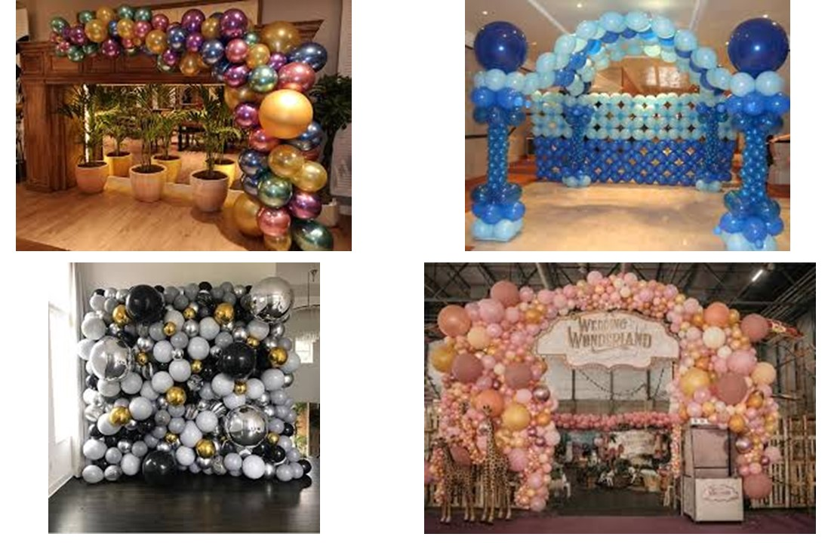
22.1 Decoración con globos

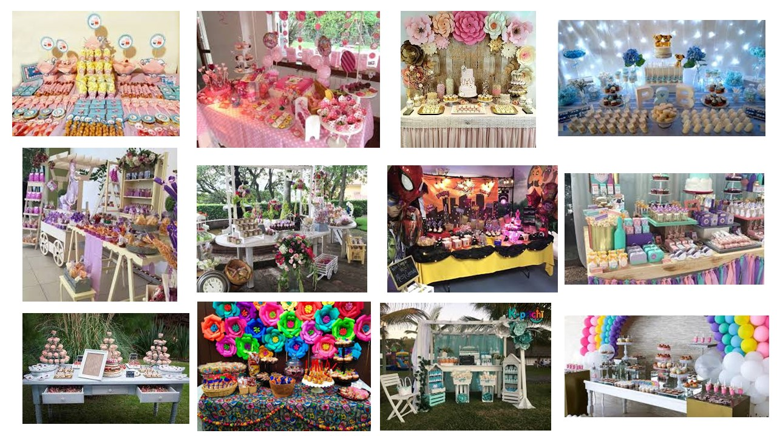
22.2 Decoración de mesas de dulces

22.3 Carrusel de dulces
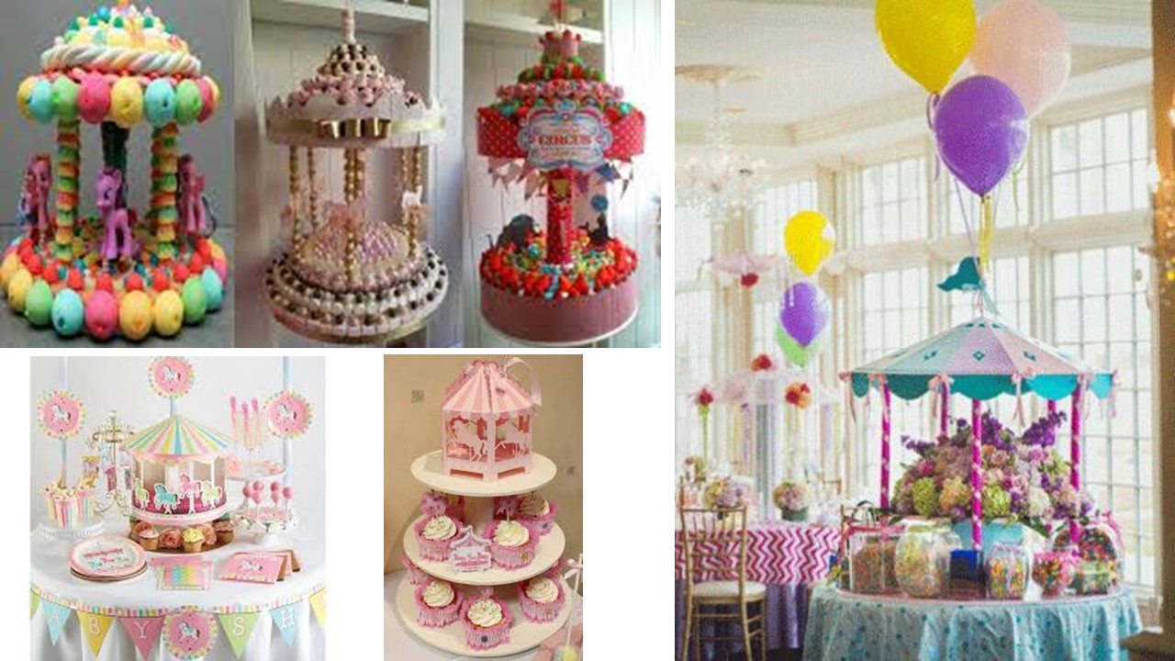

Descripción del Servicio
Una vez que se contrata el servicio este se confirmará a través de un contrato, en éste se especificará, el día, la hora, el tipo de servicio y el número de juegos y accesorios además del número de mesas, sillas, manteles cristalería, con base a esto estaremos obteniendo el número de personal que requiere el evento, el cual hará acto de presencia para el montaje de los juegos y del mobiliario, así como el personal que se quedará a cargo de dichos juegos y de dicho evento para dar la atención correspondiente a los menores.
El personal contará con el uniforme correspondiente, además, de un gafete debidamente autorizado por la empresa con la función correspondiente, que desempeñara dicho empleado ya que el equipo de trabajo tiene varias funciones que pueden ser apoyadas por el personal disponible y sólo en algunos casos es personal específico el que se encargue de aspectos únicos en el evento.
El servicio, tendrá que ser contratado con el 25% de anticipación del costo total del servicio contratado, y podrá ser liquidado en el lapso de tiempo que va de la contratación del servicio hasta un día antes del evento. Si no se liquida dicho servicio, podrá ser suspendido o en su defecto y penalizar al cliente según sea el caso.
El montaje de los juegos inflables o mecánicos, se llevará a cabo por el personal de la empresa y un trabajador de la empresa estará presente durante el evento, mientras éste tiene lugar, para estar en la operación y al tanto del buen funcionamiento de dicho juego inflable o mecánico.
Los equipos complementarios para que funciones los juegos mecánicos o inflables, funcionan con luz corriente de 110 voltios, que es el que generalmente se utiliza para las casas habitación, en dado caso de contar con otro tipo de voltaje o conexión para hacer funcionar dichos juegos, es necesario que el cliente lo haga saber en el contrato, ya que, si ésto no sucede así, los daños ocasionados a los juegos y las reparaciones que estos conlleve, serán cargados a la cuenta del cliente.
Una vez se haya hecho el montaje de los juegos en el lugar del evento se le notifica al cliente y a partir de que él da la indicación, en su defecto llegada la hora que marca el contrato se ponen en funcionamiento a lo largo de cinco horas para el caso de juegos inflables y en el caso de los juegos mecánicos tiene duración de cuatro horas, mismas que estarán cubiertas por el personal de la empresa para el buen funcionamiento.
El personal capacitado estará haciendo su entrada a dicha fiesta a partir de la hora que marca el contrato, estos estarán uniformados y de igual manera le harán saber al cliente la hora en que comienzan a laborar, sus labores consisten, en estar al cuidado de los infantes que hagan uso de los juegos, y también si en algún momento se llegan a saturar los juegos, nuestro personal está capacitado para implementar técnicas de animación , así como de integración para que los infantes de diferentes edades interactúen entre sí, y de esta manera hacer que el evento resulte lo más ameno posible.
El personal, estará al pendiente de cualquier incidente que pudiera llegar a existir, es por ello que estarán capacitados en primeros auxilios, para atender cualquier percance que pudiera ocurrir mientras se desarrolla el evento.
La empresa contará con un seguro de responsabilidad civil, en caso de que se llegara a necesitar, ya que nuestra empresa está comprometida con la seguridad y de esta manera, es la forma en que se le agrega un plus al servicio que ofrecemos.

Estrategias de Distribución
La empresa se dará a conocer a través de publicidad pagada en Facebook donde se contratará un servicio mensual para que el anuncio aparezca a toda la gente que vive en Ocoyoacac y es mayor de dieciocho años y menos de cuarenta y ocho.
Hacer tarjetas de presentación, y repartirlas en eventos, en el municipio de Ocoyoacac.
Hacer un video, en donde se muestre la dinámica, los insumos, productos y servicios con los que cuenta la empresa y difundirlo en redes sociales.
Crear un directorio telefónico de personas que pregunten por los servicios de la empresa y mandar información y precios de los productos y servicios de la empresa, en fechas importantes donde se pueda llevar a cabo una celebración en el municipio de Ocoyoacac, es decir fiestas patronales, ya que en éstas los anfitriones también requieren de servicios para organizar y trabajar con niños.
Imprimir carteles con imágenes de papás, jugando con sus hijos y pegarlos dentro y fuera de la oficina, ya que esto motiva la convivencia entre padres e hijos y así se motiva el consumo de los productos y servicios que la empresa ofrece.
Obsequiar regalos sorpresa en los eventos donde la empresa tenga presencia, a los anfitriones del evento, esto con la finalidad de atraer la atención de los invitados y de esta manera ser por un momento el centro de atención para hacer promoción de los beneficios que obtendrán al comprar los productos y servicios que la empresa ofrece
Cuando una persona se encuentre en las oficinas para pedir información, se le atenderá debidamente, obsequiando un aperitivo (soda, galletas, dulces) y en caso de contratar algún servicio, se le obsequiará un regalo sorpresa, acorde al servicio que ha contratado.

Cartel promocional
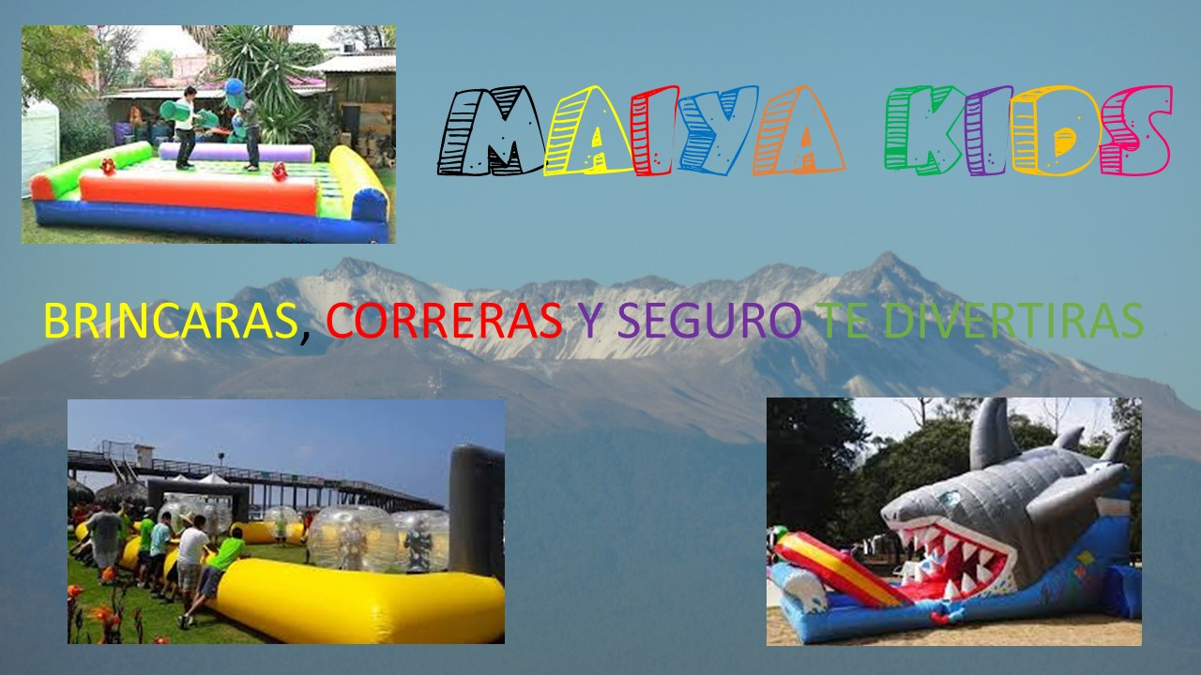

El cartel es de elaboración propia, teniendo como fondo una imagen del volcán Xinantecatl, conocido como nevado de Toluca, ya que es un atractivo natural difícil de ignorar en todo el Valle de Toluca, así como imágenes de algunos juegos inflables que resultan atractivos y que son parte del equipamiento de las empresas que se mencionan en este trabajo, y donde también aparece el nombre y eslogan de la empresa que se pretende constituir y poner en funcionamiento lo antes posible.

Fijación y política de precio

26.1 Estrategia de Precio
La estrategia de precio inicial será de penetración con precios bajos respetando el límite que el mercado está dispuesto a pagar para subirlos gradualmente.
Para las ocasiones de promoción se utilizarán precios por paquete, esto dependerá del tipo de promoción a lanzar.
Las formas de pago serán en efectivo y pago con tarjeta mediante una terminal bancaria y estos últimos pueden ser con promoción a meses sin intereses.

26.2 Estrategia de Plaza
Ofrecemos nuestro producto directamente a nuestro cliente (B2C).

26.3 Plan de introducción al mercado.
Se abrirá una página en Facebook para darnos a conocer a nuestros clientes ofreciendo información sobre nuestros productos, también se abrirán un par de locales comerciales uno sobre la carretera Ocoyoacac Santiago Tianguistenco y el otro sobre Av. Martin Chimaltecatl en el municipio de Ocoyoacac con el motivo de brindar atención personalizada, se realizara una campaña publicitaria con volantes y flayers, además de una semana de perifoneo con spot anunciando los servicios de la empresa.

ESTUDIO TÉCNICO

Objetivos del área de producción

28.1 OBJETIVOS A CORTO PLAZO
- Iniciar con al menos dos servicios de renta cada fin de semana

28.2 OBJETIVOS A MEDIANO PLAZO
- Adquirir en mínimo de 3 inflables
- Adquirir una camioneta de transporte.

28.3 OBJETIVOS A LARGO PLAZO
- Apertura de una sucursal en el municipio de Toluca.

Equipo e Instalaciones
Tabla no.1. Equipo Requerido.
ARTICULO | Marca | Precio unitario | IMAGEN | NO. UNIDADES
Mesa banquetera 0.75 x 2.44m | MAYOREO de sillas | $1,580 |  | 10
Mesa banquetera cuadrada 1.50 x 1.50 | MAYOREO de sillas | $1,100 | 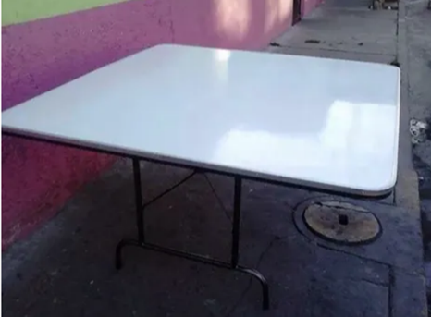 | 10
Mesa banquetera redonda de diámetro 1.50 | MAYOREO de sillas | $1,385 |  | 10
Silla plegable de plástico | MAYOREO de sillas | $269.9 | 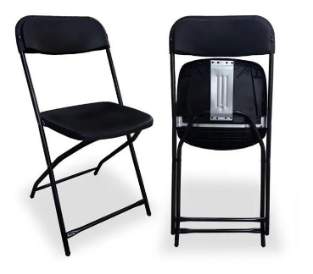 | 100
Silla TIFFANY CT 114 AFT | MAYOREO de sillas | $750 |  | 100
Sillas avant garden de madera | MAYOREO de sillas | $498 | 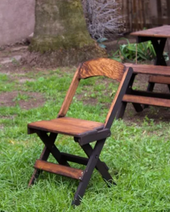 | 100
Sillas plegables infantiles | MAYOREO de sillas | $234.9 |  | 100
Juego inflable Baby Mickey | Gary Toy’s | $16,990 + envió | 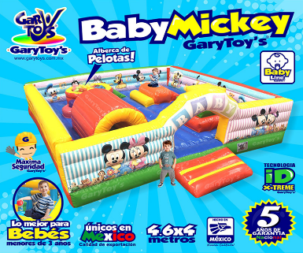 | 1
Juego inflable Mega Castillo | Gary Toy’s | $55,980 | 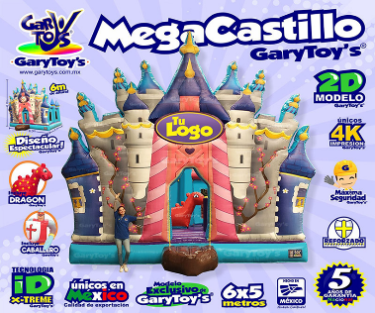 | 1
Juego inflable Carrusel | Gary Toy’s | $51,720 | 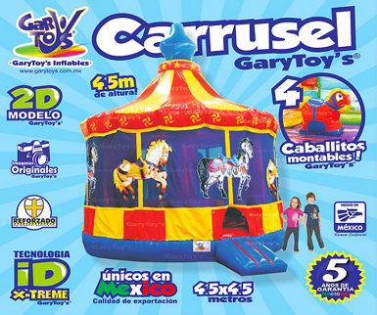 | 1
Juego inflable Silvestre y Piolín | Gary Toy’s | $29,830 | 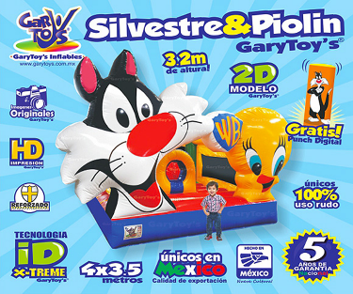 | 1
Kit de tirolesa desmontable para 10 niños | Accesorios de diferentes marcas | $156,920 | 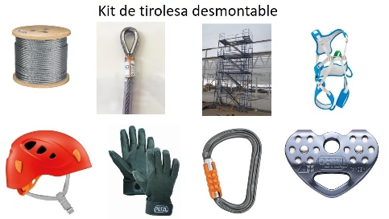 | 1
Juego inflable Gladiator | Gary Toy’s | $145,670 | 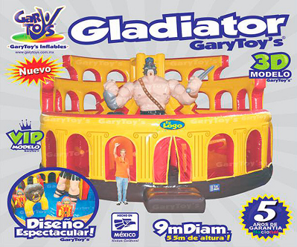 | 1
Nissan NP300 2.5 Estacas Dh Aa Pack Seg Mt | Nissan | $242,860 | 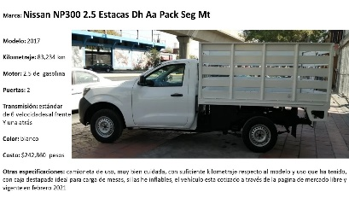 | 1
Juego inflable Garyzorb | Gary Toy’s | $24,890 |  | 2
Juego inflable Gary Pool | Gary Toy’s | $20,290 |  | 1
Juego acuático Gary Boat | Gary Toy’s | $8,960 | 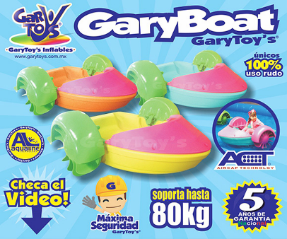 | 3
Total |  | $994,930

Capacidad Instalada
El equipo que se está contemplando en este proyecto es en un inicio de 100 sillas, mesas, inflables, una camioneta de transporte etc. Sin embargo, se contará con una red de socios con los cuales se podrán realizar convenios en caso de que se exceda la capacidad instalada por fin de semana.
El equipo y mobiliario contemplado para que la empresa comience sus operaciones debe de ser:
- Cuatro mesas, rectangulares
- Cuarenta sillas plegables
- Cuatro mesas rectangulares infantiles
- Cuarenta sillas plegables infantiles
- Un juego inflable pequeño
- Una póliza vigente de seguros imbursa, que cubra daños a terceros y responsabilidad civil
- Una unidad móvil (camioneta) para el transporte de los mobiliarios e insumos de la empresa, así como traslado del personal que labora en la empresa
- Una oficina con el equipo necesario para poder proveer información a los clientes
- Dos teléfonos móviles para responder y promocionar a la empresa vía WhatsApp
- Capacitación del personal, en las instalaciones de la cruz roja Toluca, en primeros auxilios, con reconocimiento por dicha institución
- Línea telefónica e internet en la oficina.
- Bodega y estacionamiento propio de la empresa para almacenar sus equipos, mobiliarios e insumos, y resguardar su unidad móvil.

ORGANIZACIÓN

31.1 Objetivos del área de organización.

31.2 OBJETIVOS A CORTO PLAZO
- Cumplir con las estrategias de lanzamiento del producto en un año alcanzando un 70% de ventas esperadas.

31.3 OBJETIVOS A MEDIANO PLAZO
- En 4 años recuperar al menos el 90% de la inversión.

31.4 OBJETIVOS A LARGO PLAZO
- En 5 años cumplir la visión de la empresa

Organigrama
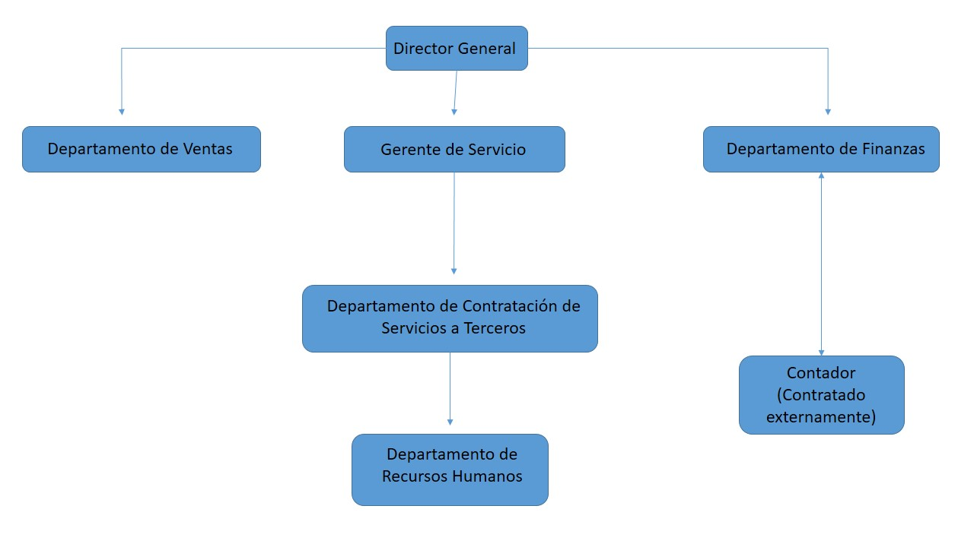

Descripción de puestos

33.1 DIRECTOR GENERAL
OBJETIVO
Conocer, regular y aprobar proyectos e iniciativas relacionados con el crecimiento de la empresa, así como garantizar que se lleven a cabo las actividades de organización
FUNCIONES:
- Crear un plan de acción detallado proyectando los pasos a seguir y organizándolos en un orden lógico.
- Determinar los objetivos de la organización y definir las maneras de lograrlos.
- Establecer criterios específicos en relación con la toma de decisiones y la resolución de conflictos.
- Difundir la misión y visión de la empresa a los empleados.
- Desarrollar, aprobar e implementar procesos, programas y otras campañas internas para la empresa.
- Gestionar la correcta distribución de recursos, asegurando que la correcta cantidad de responsabilidades sea asignada a las personas correspondientes en los departamentos correspondientes.
- Ofrecer orientación y delegar su autoridad en caso de ser necesario.
- Monitorear y supervisar el progreso de proyectos, objetivos y costos de acuerdo con los presupuestos y plazos de tiempo establecidos.
- Identificar problemas y deficiencias, asegurando que se tomen todas las medidas necesarias para que se corrijan.
- Revisar e interpretar la información presupuestaria y los datos financieros.
- Monitorear los gastos y realizar un análisis de rentabilidad.

33.2 GERENTE DE SERVICIO
OBJETIVO
Asegurar que los procesos de entrega y recolección se hagan de la forma adecuada y mantener en óptimas condiciones el equipo.

FUNCIONES
- Supervisar los procesos de entrega y recolección de equipo
- Evaluar los requerimientos y recursos para la adecuada prestación del servicio.
- Desarrollar el presupuesto de mantenimiento
- Organizar las reparaciones y el mantenimiento rutinario.
- Sugerir mejoras en el proceso para así mejorar la calidad y la capacidad.
- Asegura que se cumplan las normas de seguridad e higiene industrial.

33.3 DEPARTAMENTO VENTAS
OBJETIVO
Crear la relación entre la empresa y el cliente, difundiendo e informando del producto, uso, beneficios y demás características para asegurar la acción de vender.
FUNCIONES
- Vender el producto.
- Transmitir información sobre los productos ofrecidos, ofrecerá asesoría para cada una de las dudas que sirvan y traerá de regreso a la empresa datos que le permitan optimizar áreas de oportunidad.
- Resolver las dudas o dificultades de los clientes. Comunicando a la empresa las problemáticas y proponer respuestas que ofrezcan beneficios a ambas partes.
- Seguimiento y atención a los clientes vigilando el nivel de satisfacción de los clientes.
- Establecer un plan de ventas, en el que fijará los canales adecuados y tiempos oportunos para la implementación de medidas.
.

33.4 DEPARTAMENTO DE FINANZAS
OBJETIVO
Analizar a fondo el flujo del capital para detectar anomalías y buenas prácticas que pudieran replicarse para gestionar la toma de decisiones y apoyar al crecimiento de la empresa.
FUNCIONES
- Reunir, registrar y analizar los datos financieros anteriores, actuales y a futuro, con el objetivo de realizar una planificación y favorecer la adecuada toma de decisiones.
- Fijar objetivos con base a la medición de ingresos y capital invertido, presupuestos asignados e indicadores de rendimiento.
- Conocer, estudiar y seleccionar las opciones de financiamiento disponibles.
OBJETIVO
Vigilar y gestionar las órdenes de compras, así como buscar los proveedores adecuados.
FUNCIONES
- Buscar proveedores que cumplan con los estándares de calidad del producto requerido.
- Gestionar créditos con los proveedores, así como los mejores precios.
- Levantamiento de pedidos
- Evaluar la calidad de los productos requeridos.
- Recibir las solicitudes de material para el proceso de producción
- Seguimiento de los procesos de pago y recepción de mercancía.
- Recibir la mercancía que tenga las características de calidad requeridas.
- Tener orden y limpieza dentro del almacén

33.5 DEPARTAMENTO DE RECURSOS HUMANOS
OBJETIVO
Este departamento se encarga de tres cosas básicamente, conseguir, gestionar y desarrollar a las personas que van a trabajar en la empresa, de esta manera, se asegura que la gente correcta este trabajando en forma segura, dentro de las diversas áreas que existen y sobre todo que la gente se encuentre motivada, promoviendo la formación continua del personal, el esparcimiento, la recreación, actividad física, así como el desarrollo profesional del mismo.
FUNCIONES
- Reclutar gente para trabajar en la empresa
- Seleccionar a la gente reclutada
- Incorporar a la gente seleccionada a las labores de la empresa
- Fomentar el profesionalismo del personal
- Fomentar la competitividad del personal en la empresa
- Generar convenios con otras empresas, para la capacitación del personal
- Desarrollar las capacidades del personal para poder obtener crecimiento dentro de la empresa

33.6 DEPARTAMENTO DE CONTRATACIÓN DE SERVICIOS A TERCEROS

OBJETIVO
Vigilar y gestionar las ordenes de compras, así como buscar los proveedores adecuados. Se encargará de generar los convenios, alianzas, contratos con diversas empresas de la región, con la finalidad, de ahorrar costos, tiempos, e incrementar la cartera de proveedores de la empresa, así como organizar la logística con dichos proveedores para lograr un servicio de calidad con el cliente.

FUNCIONES
- Buscar proveedores que cumplan con los estándares de calidad del producto requerido.
- Gestionar créditos con los proveedores, así como los mejores precios.
- Levantamiento de pedidos
- Evaluar la calidad de los productos requeridos.
- Recibir las solicitudes de material para el proceso de producción
- Seguimiento de los procesos de pago y recepción de mercancía.
- Recibir la mercancía que tenga las características de calidad requeridas.
- Tener orden y limpieza dentro del almacén
- Generar convenios, alianzas y contratos con terceros (diversos proveedores de servicio de la región).
- Incrementar la cartera de proveedores de servicios para la empresa
- Organizar la logística con los nuevos proveedores de servicios
- Ahorrar costos de logística a la empresa
- Incrementar las ganancias de la empresa a través nuevas contrataciones.

33.7 CONTADOR
OBJETIVO
Gestionar de manera adecuada los recursos financieros de la empresa, tomando como base el plan de gastos, así como la proyección de gastos a futuro.
FUNCIONES
- Dar seguimiento a los pagos pendientes con los distintos proveedores a nivel nacional.
- Cumplir con las obligaciones fiscales de la empresa
- Elaborar repostes de gastos e ingresos (mensuales).
- Elaborar un manual de gestión financiera en sintonía con las metas de crecimiento de la empresa.

Proceso de Reclutamiento
Se Realizaran perfiles informativos que serán difundidos en LinkedIn, en impresiones dominicales en el periódico local (el sol de Toluca) y en las instalaciones de la empresa.

34.1 PROCESO DE SELECCIÓN
Se realizara una revisión de todas las solicitudes y currículo que fueran enviados por los candidatos a obtener el empleo, seleccionando solo a los que cumplan con el perfil deseado y descartando a los demás.

Una vez seleccionadas las solicitudes y currículo procederemos a la aplicación de entrevistas de tres fases, en las que serán tres entrevistadores diferentes en el caso de los administrativos para continuar con exámenes médicos, psicométricos y físicos, en el caso de nuestros puestos operativos, serán dos entrevistas, en donde será dividido por dos fases, la primera de reconocimiento y explicación del puesto, la segunda constará de la llamada de selección en la que se harán exámenes físicos y médicos.

34.2 CONTRATACION
Se realizará la lectura de contratos, explicando el sueldo neto, prestaciones, seguro y clausulas establecidas en el contrato, firmándolo en compañía del representante de recursos humanos y haciendo entrega del uniforme de la empresa.
El contrato será por escrito con duración indeterminada. (Ver anexos)

Administración de sueldos.
Puesto | Salario Mensual | Prestaciones
Director | $ 5,747 | - Prima vacacional (25% extra)  - Aguinaldo (Salario de 15 días)  - Participación de utilidades  - Descuentos y precios preferenciales  - Vacaciones
Gerente de finanzas | $5,083 | - Prima vacacional  - Aguinaldo  - Participación de utilidades  - Descuentos y precios preferenciales  - Vacaciones
Gerente de Servicios | $ 4,616 | - Prima vacacional  - Aguinaldo  - Participación de utilidades  - Descuentos y precios preferenciales  - Vacaciones
Director de recursos humanos | $ 4,616 | - Prima vacacional  - Aguinaldo  - Participación de utilidades  - Descuentos y precios preferenciales  - Vacaciones
Gerente de Ventas | $ 4,546 | - Prima vacacional  - Aguinaldo  - Participación de utilidades  - Descuentos y precios preferenciales  - Vacaciones
Gerente de contratación a terceros | $ 4,546 | - Prima vacacional  - Aguinaldo  - Participación de utilidades  - Descuentos y precios preferenciales  - Vacaciones
Contador | $ 4,546 | - Prima vacacional  - Aguinaldo  - Participación de utilidades  - Descuentos y precios preferenciales  - Vacaciones
TOTAL | $ 33,700

El aguinaldo será el correspondiente a 15 días de salario, la prima vacacional será del 25% del salario mensual.

FINANZAS

36.1 Balance General
BALANCE GENERAL INICAL AL 1° DE ENERO DE 2021
ACTIVO |  |  | PASIVO
Circulante |  |  | A corto plazo
Caja | $ 10,000.00 |  | Sueldos por pagar | $ 33,700
Bancos | $ 30,000.00
Inventario | $ 8,295.93
Total |  | $ 48,295.93
Fijo |  |  | A largo plazo
Mobiliario y equipo de trabajo | $ 37,984.00 |  | Créditos | $ 224,815.99
Equipo menor | $ 23,621.00
Equipo para renta | $ 994,930.00
Equipo de computo | $ 9,249.00 |  | Capital
Ambientación | $ 10,000.00 |  | Social | $ 865,563.94
 |  | $ 1,075,784.00
TOTAL ACTIVO |  | $1,124,079.93 | PASIVO | $ 1,124,079.93

36.2 GASTOS OPERATIVOS FIJOS MENSUALES
DE ADMINISTRACIÓN Y VENTA
Gasto |  |  | Importe
Sueldos |  |  | $33,700
Gastos administrativos |  |  | $ 16,025.00
Renta del Local |  | $ 4,000.00
Electricidad |  | $ 700.00
Gasolina |  | $ 800.00
Papelería |  | $ 125.00
Agua |  | $ 250.00
Gas |  | $ 1,500.00
Transporte Eventos |  | $8,000
Mantenimiento |  | $ 150.00
Limpieza |  | $ 100.00
MRKT Digital |  | $ 400.00
 |  |  | $ 49,725.00
Total

36.3 GASTOS INICIALES
Contratos de servicios |  | $ 10,900.00
Contrato de electricidad | $ 2,500.00
Contrato de agua y drenaje | $ 2,500.00
contrato de teléfono | $ 900.00
Contrato de gas | $ 1,000.00
Contrato de renta | $ 4,000.00
Gastos de constitución |  | $ 14,500.00
Licencias y permisos | $ 5,000.00
Notario público | $ 8,500.00
Honorarios Profesionales | $ 1,000.00
Promoción inicial |  | 1,000
Publicidad en redes sociales |  | 1,000
Total |  | $ 26,400.00

36.4 FLUJO DE EFECTIVO
 |  | 2021 | 2022 | 2024 | 2025
Saldo inicial (caja) |  | $ 40,000 | $ 117,957.36 | $ 240,086.71 | $ 373,259.06
Entrada de efectivo
Ventas de contado |  | $ 720,000 | $ 806,400 | $ 828,000 | $ 849,600
Crédito bancario |  | - | - | - | -
Depreciación acumulada |  | $ 209,357.50 | $ 209,358 | $ 209,358 | $ 209,358
Total de entradas |  | $ 929,357.50 | $ 1,015,757.50 | $ 1,037,358 | $ 1,058,958
Efectivo disponible |  | $ 969,357.50 | $ 1,133,714.86 | $ 1,277,444.21 | $ 1,432,216.56
Salida de efectivo
Compras de contado |  | $ 351,900.14 | $ 394,128.15 | $ 404,685.16 | $ 415,242.16
Compras de crédito |  | - | - | - | -
Publicidad |  | $ 4,800.00 | $ 4,800.00 | $ 4,800.00 | $ 4,800.00
Servicios |  | $ 40,500.00 | $ 40,500.00 | $ 40,500.00 | $ 40,500.00
Sueldos |  | $ 404,400.00 | $ 404,400.00 | $ 404,400.00 | $ 404,400.00
Renta del local |  | $ 48,000.00 | $ 48,000.00 | $ 48,000.00 | $ 48,000.00
Mantenimiento |  | $ 1,800.00 | $ 1,800.00 | $ 1,800.00 | $ 1,800.00
Pago de crédito |  | - | - | - | -
Total de saldos de efectivo |  | $ 851,400.14 | $ 893,628.15 | $ 904,185.16 | $ 914,742.16
Saldo Final |  | $ 117,957.36 | $ 240,086.71 | $ 373,259.06 | $ 517,474.40

La Inversión se recuperaría en 7 años.

MARCO LEGAL DE LA ORGANIZACIÓN
Tipo de sociedad: Sociedad Anónima “S.A.”

37.1 El trámite para registrar la Sociedad está en la página: https://www.gob.mx/tramites/ficha/registro-de-bases-constitutivas/SCT1708 (Anexo 6)

37.2 PASOS PARA DAR DE ALTA UNA EMPRESA
- El primer paso es obtener la autorización de uso de denominación, este es un trámite que se hace ante la Secretaría de Economía y no tiene costo alguno, pues es en línea.
- Posteriormente, se debe de formalizar la constitución de la sociedad ante un notario, especialmente por los estatutos. Este trámite puede variar en función del notario; aunque el costo puede variar entre 10 y 15 mil pesos.
- El siguiente paso es inscribir la sociedad en el Registro Público de la Propiedad y del Comercio, este trámite puede variar, pero en general tiene un costo de $1800.
- Obtener el RFC ante el SAT y descargar la firma electrónica no tiene ningún costo.
- La inscripción al IMSS tampoco tiene costo.
- El registro ante la Secretaría de Finanzas de la Ciudad de México para el pago del impuesto sobre Nómina no tiene costo.
- El registro ante el Sistema de Información Empresarial Mexicano (SIEM) tiene un costo que varía entre los $300 y los $700.
- En caso de abrir un establecimiento mercantil, es necesario dar aviso al municipio por su apertura, este trámite es en línea y no tiene costo.

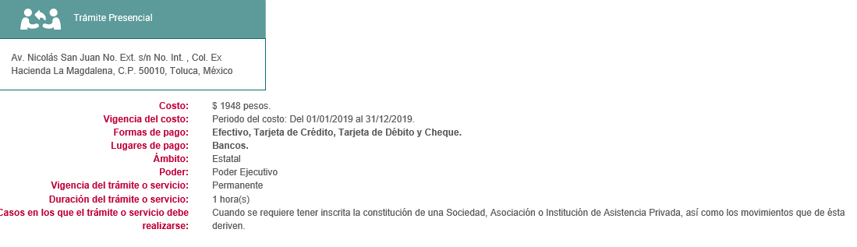

37.3 ¿Cuánto cuesta un Acta Constitutiva?
El costo del Acta Constitutiva para una Empresa varía dependiendo de los siguientes puntos:
- Redacción de los Estatutos por un abogado + honorarios.
- Pago de derechos para Registro Público de la Propiedad y del Comercio por estado.
- Formalización de los Estatutos por un fedatario público.
El pago de derechos por estado es variable y como el texto lo indica el costo depende del estado en el que se constituya la empresa.
Algunos de estos costos se calculan con relación al capital social de la empresa, mientras que otros son fijos.
En resumen, los costos varían entre los $15,000 y $20,000 pesos; mientras que el tiempo de creación va desde las 3 semanas hasta 1 mes y medio por acta.
Se obtuvo información de una consultoría llamada EasyLex en la cual se encontró un costo promedio por acta constitutiva de $11,500 pesos y nuestro tiempo de entrega es de 7 días hábiles aproximadamente. Sin embargo, este precio también está sujeto al pago de derechos por estado; por lo cual el costo final se define al ingresar la ubicación de tu empresa.

Trámites para abrir la empresa.

38.1 Permiso de Uso de Suelo
El Uso de Suelo en los estados del país se tramita en las cabeceras municipales o en las oficinas de la Secretaría de Desarrollo Urbano, ubicadas en San Antonio Abad, número 32. El costo de este trámite en la ciudad de México es de $891.50 (cada estado tiene un costo diferente). Los requisitos varían de acuerdo a cada estado, pero no es nada complicado. El trámite dura 5 días hábiles y el permiso tiene una vigencia de dos años y es fácilmente renovable.

38.2 Aviso de Declaración de Apertura de Establecimientos Mercantiles
La Declaración de Apertura es el segundo trámite que se debe hacer para abrir un comercio. Es un trámite gratuito y se hace en la ventanilla única de las delegaciones o en las cabeceras municipales. En el caso del Distrito Federal y algunos estados también se puede hacer a través de Internet. Por ejemplo, en la ciudad de México puedes ingresar a la página http://www.apertura.df.gob.mx/; ahí llenas el formato correspondiente que lleva un sello digital, luego lo imprimes y lo cuelgas en tu establecimiento. Es un trámite inmediato, no hay que esperar ni un solo día.

LICENCIAS Y PERMISOS NECESARIOS PARA LA EMPRESA
DEPENDENCIA | LICENCIA O PERMISO
Notario publico | Registro público de comercios. (Anexo 1)
SAT | RFC de la empresa https://www.sat.gob.mx/tramites/33804/inscribe-tu-empresa-en-el-rfc  Registro al SAT http://iofacturo.mx/tips-sobre-facturacion-electronica/registra-tu-empresa-correctamente-ante-el-sat  (Anexo 2)
IMSS | Alta Patronal e Inscripción en el Seguro de Riesgos de Trabajo o Reanudación de Actividades http://www.imss.gob.mx/tramites/alta-patronal  Alta patronal e inscripción en el seguro de riesgos de trabajo o reanudación de actividades para personas morales http://www.imss.gob.mx/tramites/imss02001c  https://altapatronalpresencial.imss.gob.mx/sapi/plantillaPatrones.do?method=initCapturaMoral  (Anexo 3)
Instituciones bancarias | HSBC- Tarjeta de crédito básica  - Ingreso mínimo mensual requerido de $5,000.00 M.N  - Identificación oficial (Credencial de elector, pasaporte vigente y en caso de ser extranjero FM2 y pasaporte)  - Comprobante de domicilio (Recibo de luz o predial con antigüedad no mayor a 2 meses)  - Tener entre 18 y 74 años 11 meses de edad.  - Ser persona física  - No tener antecedentes crediticios negativos en Buró de crédito  - Antigüedad mínima en el empleo de 1 año
Secretaría de Trabajo y Previsión Social | http://dof.gob.mx/DOFmobile/nota_detalle_popup.php?codigo=5550970
Comisión Nacional del Agua | Solicitud de servicio.  (Ver anexos)
Póliza de seguros INBURSA, por responsabilidad civil | Póliza de seguro  (ver anexos)

Conclusiones
La investigación realizada sobre la apertura de una nueva empresa dedicada a la organización de fiestas infantiles en el municipio de Ocoyoacac nos da un panorama sobre la oferta y la demanda así como de los competidores directos que existen en este municipio con respecto al tema, sin embargo, la apertura de esta empresa es viable, debido a que existen prestadores de servicios en el municipio que no están especializados en la organización de fiestas infantiles, estos únicamente se dedican a brindar servicio sobre la renta de mobiliario para fiestas infantiles, así como para diversos tipos de fiestas, como bodas, XV años, bautizos, graduaciones, etc. En donde el tema central son las personas adultas, que asisten a dichos eventos y dejan pasar la atención adecuada que deben tener los infantes en dichos eventos, ya que estos también son parte de los invitados.
Cabe señalar que la empresa hace hincapié en tres aspectos relevantes y de gran importancia en la que se basa y en esto recae la factibilidad de su apertura.
Primero: La empresa MAIYA KIDS, es una empresa que estaría comprometida con sus futuros clientes en cuanto a la seguridad que está dispuesta a brindar y lo logra a través de la aseguradora INBURSA la cual dentro de sus servicios ofrece un seguro de responsabilidad civil y este cubre básicamente los aspectos que la empresa está ofreciendo, quedando cubierto así cada evento y todos los asistentes (niños) al mismo, donde la empresa fuera contratada. Dando garantía de que si llegara a ocurrir algún percance, este estaría cubierto a través del seguro haciéndose responsable la empresa por completo, así como la aseguradora, siempre y cuando este dentro de los parámetros estipulados en los contratos que la empresa genere.
Segundo: personal capacitado, en este aspecto es importante resaltar que todos y cada uno de los aspirantes a obtener un puesto dentro de la empresa para laborar, deben de cubrir un perfil enfocado hacia infantes y con aptitudes para animación, ya que se les mandara a capacitación la cual será en 2 aspectos primordiales, primeros auxilios, curso que deberá ser acreditado en la delegación de la cruz roja Toluca y a un campamento en el centro scout Meztitla, en el estado de Morelos, con la finalidad de que el personal aprenda técnicas de resucitación, atención por asfixia, RCP, así como técnicas de animación y de interacción con infantes, de este modo poder ofertar un servicio de calidad en cuanto al manejo de grupos de infantes de diversas edades en eventos infantiles.
Tercero: variedad, la empresa estará generando alianzas y convenios con los prestadores de servicios que actualmente se encuentran laborando dentro del municipio de Ocoyoacac, esto con la finalidad de tener un catálogo con amplia variedad de juegos inflables, juegos mecánicos, salones de fiestas, decoración con flores, decoración con globos, renta de mobiliario (mesas, sillas, cristalería, plaque, mantelería) generando de esta manera las ganancias correspondientes para la empresa, así como ser el generador de fuentes de ingresos para los prestadores de servicios ya establecidos ya que con estos se estaría trabajando indefinidamente hasta que la empresa logre generar el suficiente capital para poder ir adquiriendo sus propios equipos y de esta forma incrementar su capital, de esta forma en vez de ver a los competidores como tal. Serian aliados para posicionar a la empresa en un futuro como líder del mercado de eventos infantiles.
Por lo tanto y a pesar de la difícil situación que se vive en la actualidad a causa de la pandemia por COVID-19, sigue siendo factible el proyecto, ya que la humanidad aún no ha desaparecido y en el municipio de Ocoyoacac así como en el país y en todo el mundo, siguen naciendo niños y niñas que se convertirán en infantes, a los cuales la empresa ve como potenciales clientes, ya que bajo sus sueños, deseos y anhelos, actúan su padres o tutores, quienes son los encargados de pagar las cuentas y de este modo ayudan a que la empresa se realice como tal.

BIBLIOGRAFÍA
Chiavenato, I. (2006). Introducción a la teoría General de la Administración. México: McGraw-Hill, 3ra Edición.
Longenecker, M. (2007). Administración de pequeñas empresas. En M. Longenecker, Enfoque emprendedor. THOMPSON 13 edición.
Cardozo, E., Velásquez, Y. y Rodríguez, C. (2012, Mayo). El concepto y la clasificación de PYME en América Latina. Ponencia presentada en "Global Conference on Business and Finance, San José 22/05/2012 - 25/05/2012. Costa Rica: E.T.S.I. Industriales (UPM)
Cortázar, A. (1993). Introducción al análisis de proyectos de inversión. En A. Cortázar Martínez, Introducción al análisis de proyectos de inversión. Trillas México.
Crespi, M., & Planells, M. (2003). Patrimonio Cultural. Madrid: Editorial Síntesis.
López, A. L. (Octubre de 2016). Plan de Negocios para Fortalecer la Empresa Oki Doki en Toluca Estado de México. Tesis de licenciatura en Gastronomía. Toluca, Estado de México, Toluca: Universidad Autonoma del Estado de México.
Alcaraz, R. (2011). El Emprendedor de Éxito. Ciudad de México: McGraw Hill INTERAMERICANA EDITORES, S.A. de C.V.
De Haro, A., Dumrauf, S., Ganduglia, F., Castro, G., & De Lillo, E. (2019). Manual de Facilitadores de Procesos de Innovación Comercial. Obtenido de 13. Publicidad y Promoción: https://inta.gob.ar/sites/default/files/13-publicidad-y-promocion.pdf
Española, D. d. (s.f.). Diccionario de la Real Academia Española. Obtenido de http://www.rae.es
Gerlero, J. (2004). Hacia un Concepto de Recreación. Facultad de turimo Universidad Nacional de Comahue.
Gestion. (26 de Abril de 2019). Startup Guide IONOS By 1&1. Obtenido de Startup Guide IONOS By 1&1: https://www.ionos.mx/startupguide/gestion/que-es-el-analisis-de-mercado/
Gido, J., & Clements, J. P. (2007). Administración Exitosa de Proyectos. México DF.: Edamsa Impresiones, 3 Edición.
González, M. (2002). Gestiopolis. Obtenido de Gestiopolis: http://www.gestiopolis.com/concepto-mercado-tipos/
Jáuregui, A. (18 de 05 de 2001). Gestiopolis. Obtenido de Gestiopolis: http://www.gestiopolis.com/tipos-de-mercado-y-demanda/
Montero, M. (25 de 0ctubre de 2017). Emprende Pyme.net. Obtenido de Emprende Pyme.net: https://www.emprendepyme.net/que-es-un-plan-de-ventas.html
Olivares, R. (2020). SCRIBD. Obtenido de SCRIBD: https://es.scribd.com/doc/59304158/Definicion-MYPE
Ochoa, C. (9 de Mayo de 2012). Procesos de Ingeniería Revolucionarios. Obtenido de Blog Procesos de Ingeniería Revolucionarios: http://ochoacms.blogspot.com/2012/05/produccion-de-servicios-servuccion.html
Orozco Cruz, C. (2015). Plan de Mercadotecnia Para la Empresa "Servicio de Banquetes ZAY" Ubicada en el municipio de Zinacantepec Estado de México 2014 . Tesis de Licenciatura en Administración. Tejupilco, Estado de México, Temascaltepec: Centro Universitario UAEM Temascaltepec, Unidad Académica Tejupilco.
Paz, O. (2012). El laberinto de la soledad. En O. Paz, El Laberinto de la Soledad (pág. 51). México: Fondo de Cultura Económico.
Pedro. (6 de 0ctubre de 2016). Cooltra. Obtenido de Cooltra: https://blog.cooltra.com/sistema-de-distribucion-de-productos-cual-elegir/
Pieper, J. (2006). Una teoría de la fiesta. En J. Pieper, Una teoría de la fiesta (pág. 56). Madrid: RIALP.
Pike, A., Rodriguez, A., & Tomaney, J. (2011). Desarrollo Local y Regional. En A. Pike, A. Rodríguez, & J. Tomaney, Desarrollo Local y Regional (págs. 96-98). España: Publicaciones de la Universidad de Valencia.
Reyes, A. (1999). Administración de Empresas Teoría y Práctica. México DF.: Limusa.
Rodríguez, J. (2006). Como Administrar Pequeñas y Medianas Empresas. México: ECAFSA.
Significados. (29 de Noviembre de 2017). Significados. Obtenido de https://www.significados.com/pyme/
Stanton , w. J., Etzel, M. J., & Walker, B. J. (2007). Fundamentos de MARKETING. En w. J. Stanton, M. J. Etzel, & B. J. Walker, Capitulo 8 el significado del producto (pág. 220). McGraw-Hill Interamericana, décimo cuarta edición.
SY Corvo, H. (2019). Lifeder,com. Obtenido de lifeder.com: https://www.lifeder.com/descripcion-empresa/
Ziperovich, A. (2004). Turismo y Recreación. En A. Ziperovich, Turismo y Recreación (pág. 11). México: Editorial Trillas.

Referencias electrónicas
https://expansion.mx/empresas/2018/01/16/la-industria-del-te-empieza-a-ganar-mercado-en-mexico
https://es.slideshare.net/markozvargaz/ts-e-infusiones
https://eurote.com.mx/
https://www.lucinatisanas.com/nosotros
http://www.fiati.com.mx/productos.php
https://www.floriteshop.com/tisanas-para-la-salud
https://www.gasimperialtoluca.com/suministro-de-gas-portatil
https://neuvoo.es/neuvooPedia/es/director-general/
https://www-entrepreneur-com.cdn.ampproject.org/v/s/www.entrepreneur.com/amphtml/263091?usqp=mq331AQCKAE%3D&amp_js_v=0.1#aoh=15693831790269&referrer=https%3A%2F%2Fwww.google.com&amp_tf=De%20%251%24s&ampshare=https%3A%2F%2Fwww.entrepreneur.com%2Farticle%2F263091
http://www.contactopyme.gob.mx/guiasempresariales/guias.asp?s=10&g=4&sg=28
https://www.sat.gob.mx/tramites/33804/inscribe-tu-empresa-en-el-rfc
https://www.indeed.com.mx/cmp/Inegi/salaries
https://www.gob.mx/cms/uploads/attachment/file/426395/2019_Salarios_Minimos.pdf
https://www.gob.mx/profedet/es/articulos/conoce-algunas-de-las-prestaciones-laborales-a-las-que-tienes-derecho?idiom=es
http://ifrem.edomex.gob.mx/registro_sociedades_mercantiles
https://www.gob.mx/tramites/ficha/registro-de-bases-constitutivas/SCT1708
https://www.gob.mx/derechoslaborales/articulos/condiciones-de-trabajo
https://www.sat.gob.mx/tramites/33804/inscribe-tu-empresa-en-el-rfc
https://www.google.com/search?q=formatos+de+contratacion+de+bimbo&sxsrf=ACYBGNRsIiXQtgvlGrhEZKuRm8tHxO6-kg:1570068445240&tbm=isch&source=iu&ictx=1&fir=5_tKeO-SU9wQzM%253A%252CtU0M6OfREUhOPM%252C_&vet=1&usg=AI4_-kTlkoUZ6150ZHbHxvhuVOhbX69mUw&sa=X&ved=2ahUKEwjWh87fgP_kAhUS0KwKHWEUDrEQ9QEwBHoECAkQDA#imgrc=4e6EfPdGnm4NuM:&vet=1

ANEXOS

43.1 ANEXO 1. TRAMITE PARA REGISTRAR UNA SOCIEDAD
Documentos necesarios
Documento requerido | Presentación
Pre-registro en caso de trámite presencial o solicitud con firma en original y copia para el trámite en línea

43.2 Acta constitutiva protocolizada ante fedatario público inscrita en el Registro Público de Comercio:
- En el caso de Sociedades por Acciones Simplificadas (SAS), representación gráfica (constancia) del contrato social o acto constitutivo electrónico y boleta de inscripción en el Registro Público de Comercio emitidas por el Sistema electrónico de Sociedades por Acciones Simplificadas
- En el objeto social deberá constar como actividad principal de la sociedad la operación del servicio de autotransporte federal en alguna de sus diversas modalidades o servicio auxiliar que se solicite y contar con cláusula de exclusión de extranjeros

43.3 Costos
Concepto | Monto
Trámite | Gratuito

ANEXO 2 Opciones para realizar tu trámite

44.1 Presencial: Acude a la Dirección General de Autotransporte Federal (DGAF). En caso de presentar tu documentación en un Departamento de Autotransporte Federal del Centro SCT que corresponda a tu domicilio fiscal, la documentación será remitida a la DGAF.
Para conocer la ubicación de la DGAF o el Departamento de Autotransporte Federal del Centro SCT de tu elección, con un horario de atención de 9:00 a 14:00 horas.

44.2 Vía telefónica (informes): 57239300 extensión 20112

ANEXO 2. REGISTRÓ EN NOTARÍA PÚBLICA

45.1 Las inscripciones referentes a la constitución de personas jurídico-colectivas según lo previsto en la Ley Registral para el Estado de México deberán contener los datos siguientes:
- Número y fecha del Instrumento, y nombre y número del Notario Público ante quien se hubieren constituido;
- El nombre de los otorgantes;
- La razón social o denominación;
- El objeto, duración y domicilio;
- El capital social, si lo hubiere y la aportación con que cada socio debo contribuir;
- La manera de distribuirse las utilidades y pérdidas, en su caso;
- El nombre de los integrantes de los órganos de administración y las facultades que les otorguen;
- El carácter de los socios y de su responsabilidad ilimitada cuando la tuvieren; y
- La fecha y firma del Registrador.

ANEXO 3. REGISTRO DE RFC DE LA EMPRESA

46.1 Inscribe tu empresa en el RFC
Te permite inscribir a tu empresa y obtener el Registro Federal de Contribuyentes (RFC).

¿Quiénes lo presentan?
El representante legal de la empresa de nueva creación que requiera inscribirse en el RFC como: asociaciones civiles, sociedades civiles, sociedades anónimas, sociedades de responsabilidad limitada, sindicatos, partidos políticos, asociaciones religiosas, sociedades cooperativas, sociedades de producción rural, personas distintas de sociedades mercantiles, asociaciones en participación, Administración Pública (Federal, Estatal, Municipal, etc.), fideicomisos y demás figuras que regule la legislación vigente.

Costo
Trámite gratuito.

¿Cuándo se presenta?
Dentro del mes siguiente al día en que se tenga la obligación de presentar las declaraciones periódicas, de pago o informativas propias o por cuenta de terceros o cuando existan la obligación de expedir comprobantes fiscales por las actividades que se realicen.

Fundamento Legal
- Código Fiscal de la Federación, artículo 27.
- Reglamento del Código Fiscal de la Federación, artículos 22, 23, 24, 25, 27 y 28.
- Resolución Miscelánea Fiscal, reglas 2.4.5., 2.4.12., 2.4.13., 2.4.14., 2.4.15. y 2.4.16

PRESENCIAL
- Agenda tu cita
- Acude con la documentación del trámite a la oficina del SAT de tu preferencia.
- Entrega la documentación.
- Proporciona la información que te solicite el asesor fiscal.
- Recibe tu solicitud y acuse único de inscripción en el RFC, que contiene la cédula de identificación fiscal y código de barras bidimensional (QR). O bien, tu acuse de presentación inconclusa de solicitud de inscripción o aviso de actualización al registro federal de contribuyentes que contiene el motivo por el cual no se concluyó el trámite o en su caso el Formato RX sellado como acuse de recibo.
https://www.sat.gob.mx/tramites/33804/inscribe-tu-empresa-en-el-rfc

ANEXO 4. ALTA PATRONAL IMSS
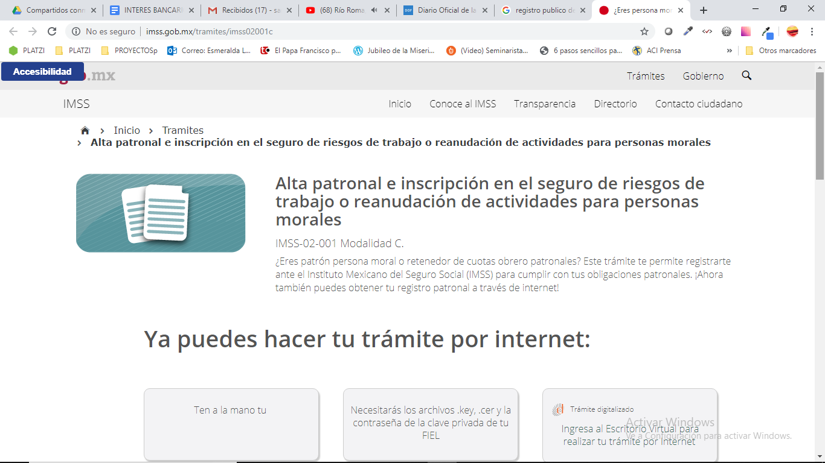
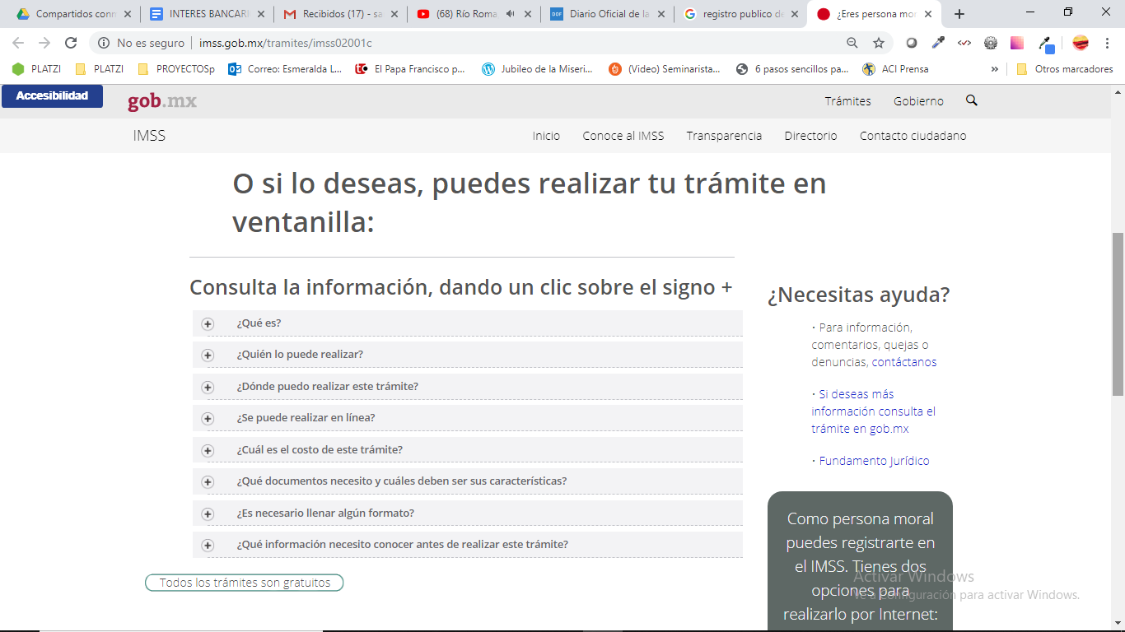

47.1

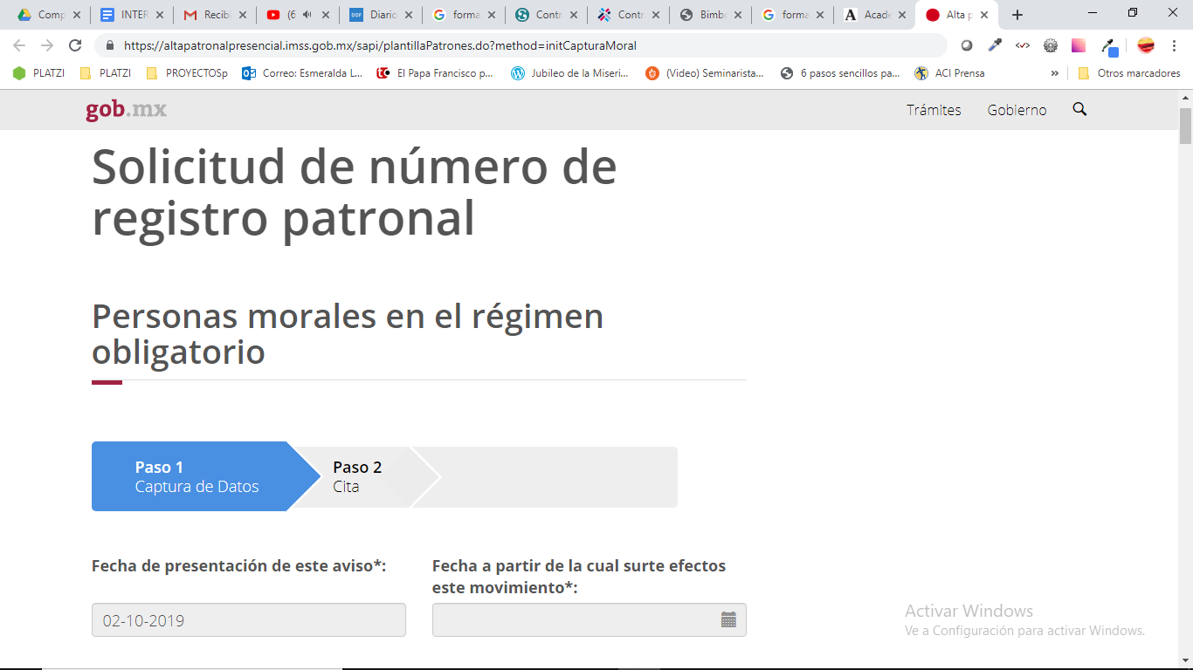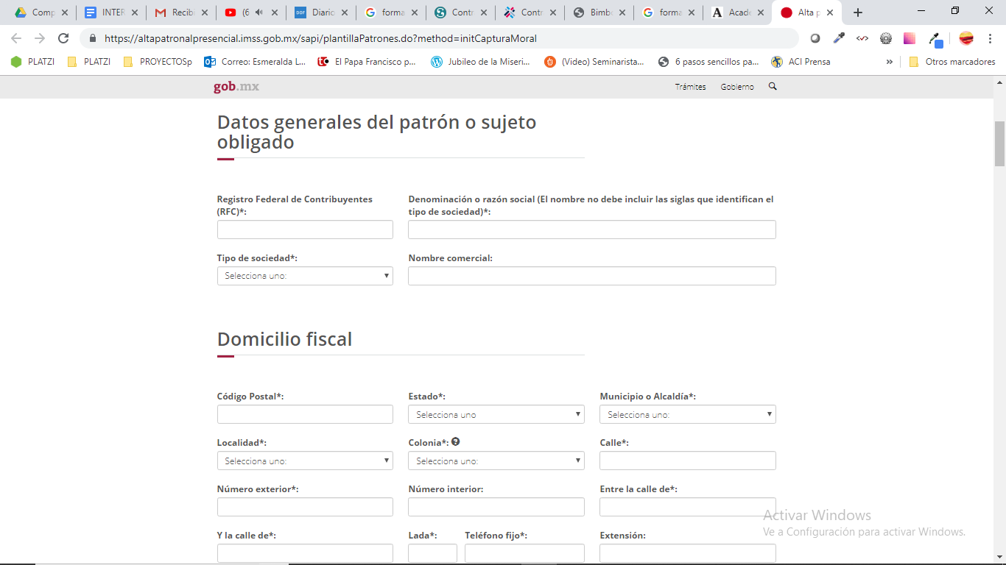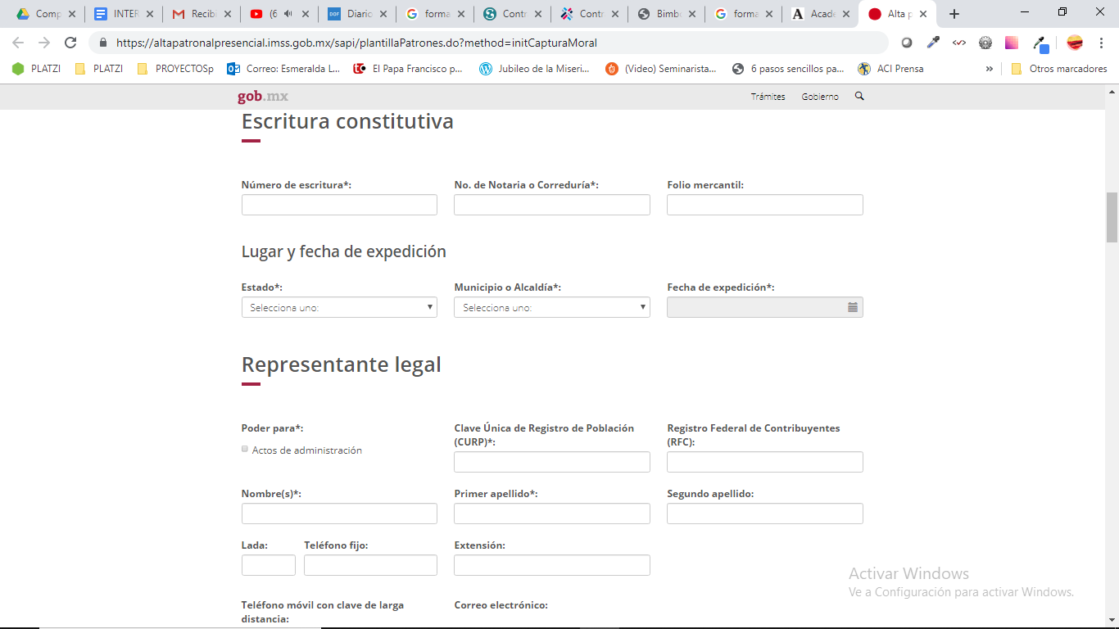…

ANEXO 5. SOLICITUD DE SERVICIO DE AGUA


ANEXO 6. EJEMPLO DE RECLUTAMIENTO Y SELECCIÓN
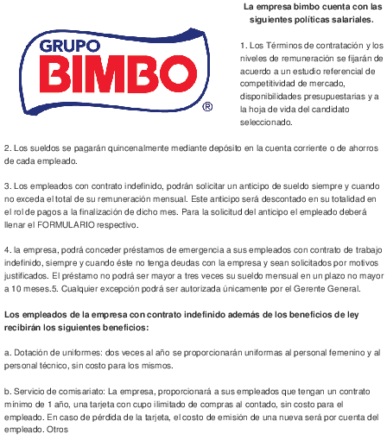
RECUPERADO DE: https://www.google.com/search?q=formatos+de+contratacion+de+bimbo&sxsrf=ACYBGNRsIiXQtgvlGrhEZKuRm8tHxO6-kg:1570068445240&tbm=isch&source=iu&ictx=1&fir=5_tKeO-SU9wQzM%253A%252CtU0M6OfREUhOPM%252C_&vet=1&usg=AI4_-kTlkoUZ6150ZHbHxvhuVOhbX69mUw&sa=X&ved=2ahUKEwjWh87fgP_kAhUS0KwKHWEUDrEQ9QEwBHoECAkQDA#imgrc=4e6EfPdGnm4NuM:&vet=1

ANEXO 7. INDUCCIÓN
Se dará inducción de 2 horas a nuestro nuevo personal, explicando las normativas de cada una de las áreas respectivas y dándole 3 días de prueba en el puesto, con evaluación diaria por un supervisor y con apoyo de un alterno.

ANEXO 8. CAPACITACION
Dentro del proceso de capacitación se harán dinámicas de integración por áreas para conocer al nuevo personal y haciendo del conocimiento de todas las nuevas actividades a realizar por cada uno. Además de la capacitación obligatoria que deberán recibir de la cruz roja de Toluca, en el área de primeros auxilios.

ANEXO 9. Póliza de seguro por responsabilidad civil
